TỔNG LIÊN ĐOÀN LAO ĐỘNG VIỆT NAM

**TRƯỜNG ĐẠI HỌC TÔN ĐỨC THẮNG**

**KHOA CÔNG NGHỆ THÔNG TIN**



**BÁO CÁO CUỐI KÌ**

**MÔN CÔNG NGHỆ PHẦN MỀM**

**HỆ THỐNG TRA CỨU CÂY THUỐC ĐÔNG Y**

*Người hướng dẫn*: **ThS. TRẦN THANH PHƯỚC**

*Người thực hiện*: **Đỗ Minh Nhật - 52000697**

**Trần Hiếu Trung - 52000727**

Khoá  **: 24**

**THÀNH PHỐ HỒ CHÍ MINH, NĂM 2022**

TỔNG LIÊN ĐOÀN LAO ĐỘNG VIỆT NAM

**TRƯỜNG ĐẠI HỌC TÔN ĐỨC THẮNG**

**KHOA CÔNG NGHỆ THÔNG TIN**



**BÁO CÁO CUỐI KÌ**

**MÔN CÔNG NGHỆ PHẦN MỀM**

**HỆ THỐNG TRA CỨU CÂY THUỐC ĐÔNG Y**

*Người hướng dẫn*: **ThS. TRẦN THANH PHƯỚC**

*Người thực hiện*: **Đỗ Minh Nhật - 52000697**

**Trần Hiếu Trung - 52000727**

Khoá  **: 24**

**THÀNH PHỐ HỒ CHÍ MINH, NĂM 2022**

LỜI CẢM ƠN

Để hoàn thành đồ án này trước tiên chúng em xin gửi đến các quý thầy, cô giảng viên trường Đại học Tôn Đức Thắng lời cảm ơn chân thành và sâu sắc nhất. Đặc biệt, em xin gửi đến thầy Trần Thanh Phước – người đã tận tình hướng dẫn, giúp đỡ chúng em hoàn thành đề tài này lời cảm ơn sâu sắc nhất và thầy Mai Văn Mạnh – giảng viên thực hành đã chỉ dạy chúng em những bài thực hành hay để vận dụng vào bài đồ án.

Với những kinh nghiệm còn hạn chế của chúng em, vẫn còn những thiếu sót trong bài đồ án. Chúng em mong nhận được sự chỉ bảo, góp ý để có thể nâng cao năng lực của mình, phục vụ cho công việc của chúng em sau này hơn.

**ĐỒ ÁN ĐƯỢC HOÀN THÀNH**

**TẠI TRƯỜNG ĐẠI HỌC TÔN ĐỨC THẮNG**

Tôi xin cam đoan đây là sản phẩm đồ án của riêng tôi / chúng tôi và được sự hướng dẫn của ThS Trần Thanh Phước;. Các nội dung nghiên cứu, kết quả trong đề tài này là trung thực và chưa công bố dưới bất kỳ hình thức nào trước đây. Những số liệu trong các bảng biểu phục vụ cho việc phân tích, nhận xét, đánh giá được chính tác giả thu thập từ các nguồn khác nhau có ghi rõ trong phần tài liệu tham khảo.

Ngoài ra, trong đồ án còn sử dụng một số nhận xét, đánh giá cũng như số liệu của các tác giả khác, cơ quan tổ chức khác đều có trích dẫn và chú thích nguồn gốc.

**Nếu phát hiện có bất kỳ sự gian lận nào tôi xin hoàn toàn chịu trách nhiệm về nội dung đồ án của mình.** Trường đại học Tôn Đức Thắng không liên quan đến những vi phạm tác quyền, bản quyền do tôi gây ra trong quá trình thực hiện (nếu có).

*TP. Hồ Chí Minh, ngày tháng năm*

*Tác giả*

*(ký tên và ghi rõ họ tên)*

*Đỗ Minh Nhật*

*Trần Hiếu Trung*

PHẦN XÁC NHẬN VÀ ĐÁNH GIÁ CỦA GIẢNG VIÊN

**Phần xác nhận của GV hướng dẫn**

_______________________________________________________________________________________________________________________________________________________________________________________________________________________________________________________________________________________________________________________________________________________________________________________________________________

Tp. Hồ Chí Minh, ngày tháng năm

(kí và ghi họ tên)

**Phần đánh giá của GV chấm bài**

_______________________________________________________________________________________________________________________________________________________________________________________________________________________________________________________________________________________________________________________________________________________________________________________________________________

Tp. Hồ Chí Minh, ngày tháng năm

(kí và ghi họ tên)

TÓM TẮT

Cùng với sự phát triển mạnh mẽ của khoa học kỹ thuật trong thời đại số và nhu cầu số hóa hệ thống đưa lên hàng đầu. Song việc ứng dụng những kỹ thuật khoa học công nghệ vào việc quản lý các hệ thống kinh doanh góp phần không nhỏ đến sự phát triển của xã hội. Nhiều doanh nghiệp đã không ngừng cải tiến, áp dụng những kỹ thuật này nhằm nâng cao hiệu suất quản lý, kinh doanh một cách chính xác.

Bài toán “Quản lý khách sạn” đặt ra làm sao để đáp ứng những nhu cầu rút ngắn thời gian xử lý các thủ tục hành chính, tăng hiệu suất làm việc, xử lý khối lượng lớn thông tin ngày càng nhiều và đòi hỏi phải đáp ứng nhanh chóng kịp thời trong quá trình vận hành cũng như công tác quản lý. Ở đề tài này chúng em sẽ đi từ phân tích mô hình hóa các chức năng hệ thống, vẽ ra các sơ đồ usecase, class,… và cuối cùng là mô hình phát triển phần mềm.

MỤC LỤC

LỜI CẢM ƠN i

PHẦN XÁC NHẬN VÀ ĐÁNH GIÁ CỦA GIẢNG VIÊN iii

TÓM TẮT iv

MỤC LỤC 1

DANH MỤC KÍ HIỆU VÀ CHỮ VIẾT TẮT 2

DANH MỤC CÁC BẢNG BIỂU, HÌNH VẼ, ĐỒ THỊ 3

CHƯƠNG 1 – KHẢO SÁT HỆ THỐNG 6

1.1 Giới thiệu 6

1.2 Khảo sát 7

1.3 Tổng quan về hệ thống 12

1.4 Đặc tả hệ thống 13

CHƯƠNG 2 – PHÂN TÍCH YÊU CẦU 14

2.1 Đặc tả yêu cầu 14

2.2 Các tác nhân trong hệ thống 15

2.2 Các Use Case trong hệ thống quản lý khách sạn 16

CHƯƠNG 3 - THIẾT KẾ YÊU CẦU 19

3.1 Sơ đồ Use Case 19

3.2 Đặc tả sơ đồ Use Case 20

3.3 Sơ đồ lớp 43

3.4 Sơ đồ tuần tự 44

3.5 Quy trình phát triển phần mềm 59

3.6 Sơ đồ ERD 61

3.7 Chuyển mô hình ERD sang mô hình quan hệ 61

PHÂN CÔNG VÀ ĐÁNH GIÁ 63

**DANH MỤC KÍ HIỆU VÀ CHỮ VIẾT TẮT**

**CÁC CHỮ VIẾT TẮT**

CMND Chứng minh nhân dân

ERD Entity Relationship Diagram là một sơ đồ, thể hiện các thực thể có trong database, và mối quan hệ giữa chúng với nhau.

DANH MỤC CÁC BẢNG BIỂU, HÌNH VẼ, ĐỒ THỊ

**DANH MỤC HÌNH**

Hình 1. The Wind Boutique Resort tại Vũng Tàu 6

Hình 2. Sơ đồ Use Case tổng quát hệ thống quản lý khách sạn 20

Hình 3. Sơ đồ lớp 44

Hình 4. Sơ đồ tuần tự Use Case Đăng nhập 45

Hình 5. Sơ đồ tuần tự Use Case Đăng xuất 45

Hình 6. Sơ đồ tuần tự Use Case Đổi mật khẩu 46

Hình 7. Sơ đồ tuần tự Use Case Chỉnh sửa thông tin 46

Hình 8. Sơ đồ tuần tự Use Case Đăng ký thành viên 47

Hình 9. Sơ đồ tuần tự Use Case Cung cấp thông tin cá nhân 47

Hình 10. Sơ đồ tuần tự Use Case Cung cấp thông tin thuê phòng 48

Hình 11. Sơ đồ tuần tự Use Case Thanh toán 48

Hình 12. Sơ đồ tuần tự Use Case Liên lạc 49

Hình 13. Sơ đồ tuần tự Use Case Nhận phòng 49

Hình 14. Sơ đồ tuần tự Use Case Đặt phòng 50

Hình 15. Sơ đồ tuần tự Use Case Thuê phòng 50

Hình 16. Sơ đồ tuần tự Use Case Dùng dịch vụ khách sạn 51

Hình 17. Sơ đồ tuần tự Use Case Tra cứu phòng 51

Hình 18. Sơ đồ tuần tự Use Case Tra cứu Khách hàng 52

Hình 19. Sơ đồ tuần tự Use Case Quản lý dịch vụ (xoá dịch vụ) 52

Hình 20. Sơ đồ tuần tự Use Case Quản lý dịch vụ ( cập nhật dịch vụ) 53

Hình 21. Sơ đồ tuần tự Use Case Quản lý dịch vụ ( thêm dịch vụ) 53

Hình 22. Sơ đồ tuần tự Use Case Quản lý nhân viên ( xóa nhân viên) 54

Hình 23 . Sơ đồ tuần tự Use Case Quản lý nhân viên ( Sửa thông tin nhân viên) 54

Hình 24. Sơ đồ tuần tự Use Case Quản lý nhân viên ( thêm nhân viên) 55

Hình 25. Sơ đồ tuần tự Use Case Quản lý phòng( cập nhật phòng) 55

Hình 26. Sơ đồ tuần tự Use Case Quản lý phòng( thêm phòng) 56

Hình 27. Sơ đồ tuần tự Use Case Thống kê doanh thu (theo tháng) 56

Hình 28 . Sơ đồ tuần tự Use Case Thống kê doanh thu (theo quý) 57

Hình 29. Sơ đồ tuần tự Use Case Thống kê doanh thu (theo năm) 57

Hình 30. Sơ đồ tuần tự Use Case Thống kê dịch vụ 58

Hình 31 . Sơ đồ tuần tự Use Case Thống kê khách hàng 58

Hình 32 . Sơ đồ tuần tự Use Case Đọc thống kê 59

Hình 33. Mô hình thác nước 59

Hình 34. Sơ đồ ERD 61

Hình 35. Sơ đồ quan hệ 62

**DANH MỤC BẢNG**

Bảng 1. Bảng câu hỏi phỏng vấn 12

Bảng 2. Các tác nhân trong hệ thống 16

Bảng 3. Bảng xác định Use Case có trong hệ thống QLKS. 19

Bảng 4. Đặc tả Use Case đăng nhập 21

Bảng 5. Đặc tả Use case đổi mật khấu 22

Bảng 6. Đặc tả Use Case đăng xuất 23

Bảng 7 . Đặc tả Use Case chỉnh sửa thông tin 24

Bảng 8. Đặc tả Use Case đăng ký thành viên 25

Bảng 9. Đặc tả Use Case cung cấp thông tin cá nhân 25

Bảng 10.  Đặc tả Use Case cung cấp thông tin thuê phòng 26

Bảng 11. Đặc tả Use Case thanh toán 28

Bảng 12. Đặc tả Use Case liên lạc 29

Bảng 13. Đặc tả Use Case nhận phòng 30

Bảng 14. Đặc tả Use Case đặt phòng 30

Bảng 15. Đặc tả Use Case thuê phòng 31

Bảng 16. Đặc tả Use Case dùng dịch vụ khách sạn 32

Bảng 17. Đặc tả Use Case tra cứu phòng 33

Bảng 18. Đặc tả Use Case cung cấp số lượng phòng cần thuê 34

Bảng 19.  Đặc tả Use Case tra cứu khách hàng 34

Bảng 20. Đặc tả Use Case quản lý khách hàng 35

Bảng 21.  Đặc tả Use Case quản lý nhân viên 36

Bảng 22. Đặc tả Use Case quản lý phòng thuê 37

Bảng 23 . Đặc tả Use Case quản lý dịch vụ 38

Bảng 24.  Đặc tả Use Case lập báo cáo thống kê 39

Bảng 25. Đặc tả Use Case Thống kê dịch vụ 41

Bảng 26. Đặc tả Use Case thống kê khách hàng 42

Bảng 27. Đặc tả Use Case đọc thống kê 43

CHƯƠNG 1 – KHẢO SÁT HỆ THỐNG

1.1 Giới thiệu

Vũng Tàu từ lâu đã nổi tiếng bởi những bờ biển dài, bãi cát trắng mịn, là điểm đến thu hút nhiều khách du lịch. Bên cạnh đó, những resort nơi đây cũng góp phần không nhỏ vào việc níu giữ người ta ở lại với thành phố này. Trong đó, The Wind Boutique Resort là khu nghỉ dưỡng lý tưởng cho những tín đồ yêu thích không khí của vùng biển Vũng Tàu tươi mát, thoáng đãng và thơ mộng.

Vũng Tàu từ lâu đã nổi tiếng bởi những bờ biển dài, bãi cát trắng mịn, là điểm đến thu hút nhiều khách du lịch. Bên cạnh đó, những resort nơi đây cũng góp phần không nhỏ vào việc níu giữ người ta ở lại với thành phố này. Trong đó, The Wind Boutique Resort là khu nghỉ dưỡng lý tưởng cho những tín đồ yêu thích không khí của vùng biển Vũng Tàu tươi mát, thoáng đãng và thơ mộng.

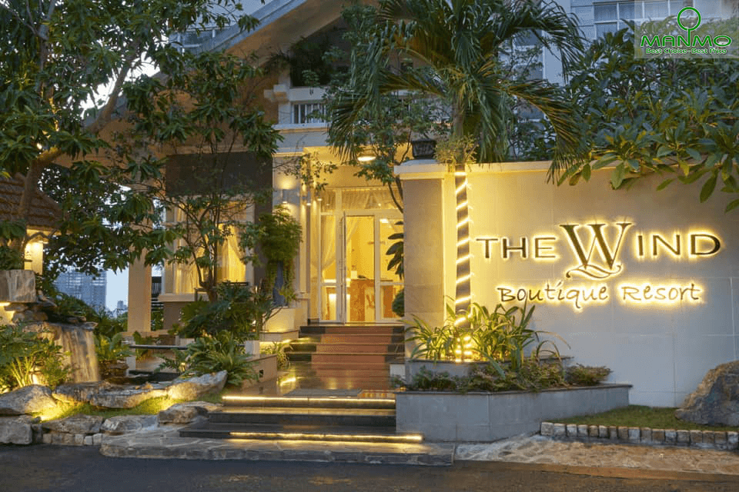Hình 1. The Wind Boutique Resort tại Vũng Tàu

Khu nghỉ dưỡng The Wind Boutique Resort nằm cách sân bay Tân Sơn Nhất khoảng chừng 71km; cách Bãi trước khoảng chừng 1,2 km; cách Bãi Sau khoảng chừng 1,4km; cách chợ đêm khoảng chừng 2,2 km.

Một vị trí thuận lợi cho The Wind Boutique Resort trở thành một trong những khu nghỉ dưỡng lý tưởng và cao cấp. Thêm một điểm cộng nữa là rất gần những nhà hàng hải sản nổi tiếng như Tịnh Hào, Lâm Đường Quán… Và các điểm tham quan tuyệt vời tại Bạch Dinh, Bến Tàu cánh ngầm, Lam Sơn Stadium. Nếu muốn ngắm nhìn biển khơi bao la của Vũng Tàu thì bạn chỉ cần đi bộ khoảng 12 phút là tới được nơi mình mong muốn.

The Wind Boutique Resort là khu nghỉ dưỡng lãng mạn cung cấp điều hòa nhiệt độ, bếp nhỏ và tủ lạnh trong phòng và thật dễ dàng kết nối khi ở đây vì wifi miễn phí được cung cấp cho khách. Khu nghỉ dưỡng cung cấp bàn lễ tân 24 giờ, dịch vụ phòng và nhân viên hỗ trợ khách. Khu nghỉ dưỡng có khoảng 100 căn phòng được thiết kế theo phong cách sang trọng. Tất cả các căn phòng đều được trang bị đầy đủ các tiện nghi hiện đại nhất để khoảng thời gian nghỉ dưỡng của khách được trọn vẹn và hoàn hảo nhất. Hơn nữa, khách có thể tận hưởng bể bơi và bữa sáng, vốn đã làm cho khách sạn trở thành lựa chọn phổ biến của khách du lịch khi đến Vũng Tàu. Với khách đi lại bằng xe cộ của mình, đỗ xe miễn phí có sẵn.

1.2 Khảo sát

|  |  |  |  |  |
| --- | --- | --- | --- | --- |
| **Người phỏng vấn** | **Người được phỏng vấn** | **Câu hỏi phỏng vấn** | **Câu trả lời** | **Địa điểm** |
| Nguyễn Lê Sông Hương | Quản lý khách sạn - chị Hồng | Em chào chị, đầu tiên cảm ơn chị đã đồng ý nhận lời mời phỏng vấn và trong quá trình tư vấn về quy trình nghiệp vụ, em có thể ghi âm lại cuộc phỏng vấn này được không? | Tất nhiên rồi, tư vấn đầy đủ theo nhu cầu khách hàng là điều một khách sạn 4 sao phải có. | The Wind Boutique Resort tại Vũng Tàu |
| Nguyễn Lê Sông Hương | Quản lý khách sạn - chị Hồng | Đầu tiên về phần khách hàng làm thế nào họ có thể đăng nhập và sử dụng hệ thống. | Hệ thống có mục tạo tài khoản đơn giản cho khách hàng, khách hàng vẫn có thể đặt phòng và nhận tài khoản trực tiếp tại lễ tân. |
| Huỳnh Trí Thông | Quản lý khách sạn - chị Hồng | Khách hàng có thể xem thông tin phòng bằng cách nào? | Sau khi có tài khoản và đã đăng nhập vào hệ thống, khách hàng sẽ có chức năng tra cứu phòng cho khách hàng tìm phòng và xem thông tin phòng. |
| Nguyễn Khánh Duy | Quản lý khách sạn - chị Hồng | Khách hàng cần làm gì khi có nhu cầu đặt phòng? | Khách hàng cần đến lễ tân cung cấp thông tin cá nhân rồi tiến hành đặt là được hoặc thông qua chức năng đặt phòng trên hệ thống sau khi khách hàng đã cung cấp thông tin cá nhân. |
| Nguyễn Khánh Duy | Quản lý khách sạn - chị Hồng | Khách hàng sử dụng dịch vụ khách sạn như thế nào? | Về phần dịch vụ sau khi thuê phòng, khách hàng có thể sử dụng trực tiếp và ghi lại tại quầy hoặc sử dụng chức năng dùng dịch vụ khách sạn trên hệ thống và sẽ được phục vụ tận phòng. |
| Nguyễn Hữu Nhật Trường | Quản lý khách sạn - chị Hồng | Khi nào thì khách hàng tiến hành thanh toán? | Khi khách hàng muốn trả phòng sớm hoặc đến hạn thuê mà khách đã cung cấp khách hàng sẽ trả phòng và thanh toán tiền phòng + tiền dịch vụ. |
| Huỳnh Trí Thông | Quản lý khách sạn - chị Hồng | Nếu khách hàng có nhiều hơn 2 thành viên thuê phòng thì hệ thống quản lý như nào cho các khâu dịch vụ hay thuê phòng? | Vấn đề này khá đặc thù nhưng hệ thống khi thuê phòng sẽ yêu cầu cung cấp thông tin thuê phòng gồm: số người thuê, số ngày thuê,… Đối với những khách hàng nhiều hơn 2 người thì sẽ có 1 khách hàng đại diện đứng ra làm những việc đó , còn nếu chỉ có 1 người hệ thống sẽ nhận diện đó là tài khoản khách hàng đại diện luôn. |
| Nguyễn Hữu Nhật Trường | Quản lý khách sạn - chị Hồng | Danh sách các phòng được quản lý trong hệ thống bằng cách nào? | Đó là công việc của quản lý chức năng quản lý phòng có thể cập nhật tình trạng phòng, đã thuê, trống hay đang bảo trì,… |
| Nguyễn Hữu Nhật Trường | Quản lý khách sạn - chị Hồng | Giả sử khách hàng thuê phòng qua hệ thống thì khi nhận phòng sẽ làm như nào? | Khách hàng đại diện có chức năng nhận phòng sẽ cung cấp thông tin cần thiết cho khách tiến hành thủ tục lấy phòng và gặp lễ tân lấy chìa khóa. |
| Huỳnh Trí Thông | Quản lý khách sạn - chị Hồng | Khi cần thêm thông tin về phòng khách sạn, khách hàng nên làm gì? | Khách hàng có thể sử dụng chức năng liên lạc và sẽ được hỗ trợ 24/24. |
| Nguyễn Khánh Duy | Quản lý khách sạn - chị Hồng | Cấp trên có sử dụng hệ thống không và họ quản lý như thế nào? | Có và giám đốc có thể xem báo cáo doanh thu từ kế toán thông qua hệ thống để vạch ra những chiến lược kinh doanh mới. |
| Nguyễn Lê Sông Hương | Quản lý khách sạn - chị Hồng | Khách sạn kiểm soát khách hàng qua hệ thống bằng cách nào? | Quản lý có chức năng quản lý khách hàng và có thể thực hiện một số hành động nhất định. |  |
| Nguyễn Lê Sông Hương | Quản lý khách sạn - chị Hồng | Việc thống kê doanh thu chi tiêu khách hàng thông qua hệ thống hoạt động ra sao? | Kế toán cuối mỗi tháng sẽ thống kê thu chi quản lý tình hình kinh doanh của khách sạn nộp về cho giám đốc. Mở rộng còn có chức năng thống kê khách hàng thường xuyên và thống kê dịch vụ ưa chuộng. |  |

Bảng 1. Bảng câu hỏi phỏng vấn

1.3 Tổng quan về hệ thống

Các quy trình nghiệp vụ:

Quy trình đặt phòng khách sạn:

* Khách hàng sử dụng chức năng đặt phòng của hệ thống.
* Khách hàng cung cấp thông tin cá nhân gồm họ tên, ngày sinh , giới tính, địa chỉ, số điện thoại, email, CMND.
* Lễ tân kiểm chứng và lưu thông tin khách hàng.
* Lễ tân cung cấp số lượng phòng cần thuê cho khách hàng lựa chọn.
* Khách hàng xác nhận thuê phòng và cung cấp thông tin thuê phòng gồm số ngày thuê, số khách hàng, CMND,..
* Ngoài ra khách hàng có thể đặt phòng trực tiếp tại quầy lễ tân.

Quy trình nhận phòng khách sạn:

* Nếu khách hàng là 1 người thì khách hàng là khách hàng đại diện, nếu số khách hàng nhiều hơn 2 thì sẽ chọn ra một người làm khách hàng đại diện.
* Khách hàng đại diện có thể sử dụng chức năng liên lạc và nhận phòng.

Quy trình thống kê:

* + Cứ sau mỗi một tháng, bên kế toán sẽ thống kê chi tiêu lại và lập báo cáo nhằm nắm tình hình kinh doanh của khách sạn.
  + Thống kê ra các dịch vụ được khách hàng ưa chuộng.
  + Thống kê số lượng khách hàng, khách hàng thường xuyên.

1.4 Đặc tả hệ thống

Hệ thống tra cứu cây thuốc đông y xoay quanh các đối tượng chính: Người tra cứu và quản lý trang.

Với hệ thống này, người sử dụng có thể đăng ký tài khoản và đăng nhập bằng tài khoản của mình để có thể có thêm các chức năng. Người dùng có thể xem và tra cứu nhưng sẽ bị hạn chế khi mà chưa có tài khoản và đăng nhập. Các quản lý trang được cấp sẵn tài khoản để sử dụng và cập nhật hệ thống. Tùy loại đối tượng sử dụng thì tài khoản có các quyền hạn khác nhau. Những người có tài khoản có thể thay đổi mật khẩu, cập nhật thông tin và đăng xuất.

Tài khoản dành cho người tra cứu sẽ lưu các thông tin bao gồm mã người sử dụng, họ tên, ngày sinh, giới tính, số điện thoại và email. Quản lý trang sẽ có một tài khoản có chức năng phù hợp với nghiệp vụ của mình. Tài khoản sẽ lưu thông tin trên hệ thống bao như mã quản lý, họ tên, ngày sinh, giới tính, số điện thoại và email.

Người sử dụng khi sử dụng trang có thể tra cứu và xem các thông tin về cây thuốc nhưng sẽ bị hạn chế về mặt thông tin cũng như bình luận trên các trang thông tin tổng quát của cây thuốc. Hệ thống sẽ yêu cầu người sử dụng đăng nhập vào hệ thống để có thể xem đầy đủ hết thông tin và cũng như có thể bình luận. Người sử dụng có thể tra cứu về cây thuốc với nhiều tiêu chí khác nhau.

Quản lý trang có chức năng quản lý các thông tin về tài khoản của người sử dụng, có chức năng thay đổi khi cần thiết nếu người sử dụng có yêu cầu hỗ trợ về tài khoản. Quản lý trang sẽ quản lý các thông tin của cây thuốc như thêm các thông tin đó lên trang chủ cũng như xóa, sửa. Quản lý trang sẽ quản lý các bình luận của người dùng trên trang thông tin chi tiết của cây, có thể thực hiện việc xóa bình luận của người dùng khi cần thiết.

CHƯƠNG 2 – PHÂN TÍCH YÊU CẦU

2.1 Đặc tả yêu cầu

Hệ thống tra cứu cây thuốc đông y được xây dựng với các yêu cầu sau:

* Quản lý thông tin cây thuốc
* Quản lý thông tin khách hàng
* Quản lý tra cứu cây thuốc
* Quản lý phân loại cây thuốc
* Quản lý bình luận người dùng

Hệ thống tra cứu cây thuốc đông y phải đáp ứng được các nhu cầu tìm kiếm cũng như chính xác các thông tin hữu ích về các loại cây thuốc để có thể đạt được hiệu suất tìm kiếm cũng như cung cấp cho người dùng những thông tin bổ ích

2.2 Các tác nhân trong hệ thống

|  |  |  |
| --- | --- | --- |
| **STT** | **Tác nhân** | **Mô tả** |
| 1 | Người dùng | - Là người sử dụng trang để tra cứu, có thể có tài khoản để đăng nhập vào hệ thống hoặc không cần tài khoản.  - Đổi mật khẩu.  - Có thể cập nhật thông tin cá nhân của mình như: đổi password, đổi email, đổi số điện thoại. |
| 2 | Quản lý trang | - Được cấp sẵn tài khoản  - Là nhân viên thực hiện việc cập nhật, sửa đổi như thêm xóa các thông tin của các cây thuốc trong trang  - Có thể sửa đổi thông tin của người dùng khi cần thiết  - Thực hiện việc sửa đổi, cập nhật lại trang chủ cũng như trang tìm kiếm khi có sự thay đổi  - Thực hiện việc bình luận trên các trang thông tin cây cũng như xóa các bình luận của người dùng khi cần thiết. |

Bảng 2. Các tác nhân trong hệ thống

2.2 Các Use Case trong hệ thống tra cứu cây thuốc đông y

Các Usecase trong hệ thống tra cứu cây thuốc đông y được xác định dựa vào đặc tả của đề bài, và được xác định như sau:

|  |  |  |
| --- | --- | --- |
| **ID** | **Tên Use Case** | **Mô tả** |
| UC01 | Đăng nhập | Các tác nhân thực hiện việc đăng nhập vào hệ thống để có thể sử dụng các chức năng tương ứng. |
| UC02 | Đổi mật khẩu | Chỉ các tác nhân đã thực hiện việc đăng ký và có tài khoản mới có thể thay đổi mật khẩu của tài khoản đó. |
| UC03 | Đăng xuất | Chỉ các tác nhân đã thực hiện việc đăng nhập mới có thể đăng xuất. |
| UC04 | Chỉnh sửa thông tin | Các tác nhân đã đăng nhập vào hệ thống có thể cập nhật thông tin cá nhân, kiểm tra thông tin cá nhân. |
| UC05 | Đăng ký | Người dùng đăng ký tài khoản của mình để có thể sử dụng các chức năng của hệ thống |
| UC06 | Tra cứu cây thuốc | Người dùng có thể tra cứu thông tin cây thuốc và xem thông tin tổng quát của câu thuốc.  Hoạt động tra cứu thông tin cây thuốc có thể gồm như là tra cứu theo tên, tra cứu loại cây thuốc, tra cứu theo các chữ cái đầu. |
| UC07 | Phân loại cây thuốc | Quản lý trang cần phân loại thích hợp và đề xuất cho người dùng về các loại cây thuốc cũng như sắp xêp hợp lý tiện cho việc tìm kiếm của người dùng. |
| UC08 | Quản lý người dùng | Quản lý cập nhật hệ thống để có những chỉnh sửa hay cập nhật mới nhất. |
| UC09 | Quản lý bình luận | Quản lý trang quản lý về các bình luận của người dùng và có thể xóa bình luận của người dùng khi cần thiết. |
| UC10 | Quản lý thông tin cây | Quản lý quản lý các thông tin của cây thuốc và cập nhật thông tin cây thuốc lên trên trang thông tin. |
| UC11 | Bình luận | Người dùng có thể bình luận trên các trang thông tin chi tiết của cây thuốc.  Hệ thống yêu cầu người dùng phải có tài khoản và đăng nhập để thực hiện được chức năng này. |

Bảng 3. Bảng xác định Use Case có trong hệ thống tra cứu cây thuốc.

CHƯƠNG 3 - THIẾT KẾ YÊU CẦU

3.1 Sơ đồ Use Case

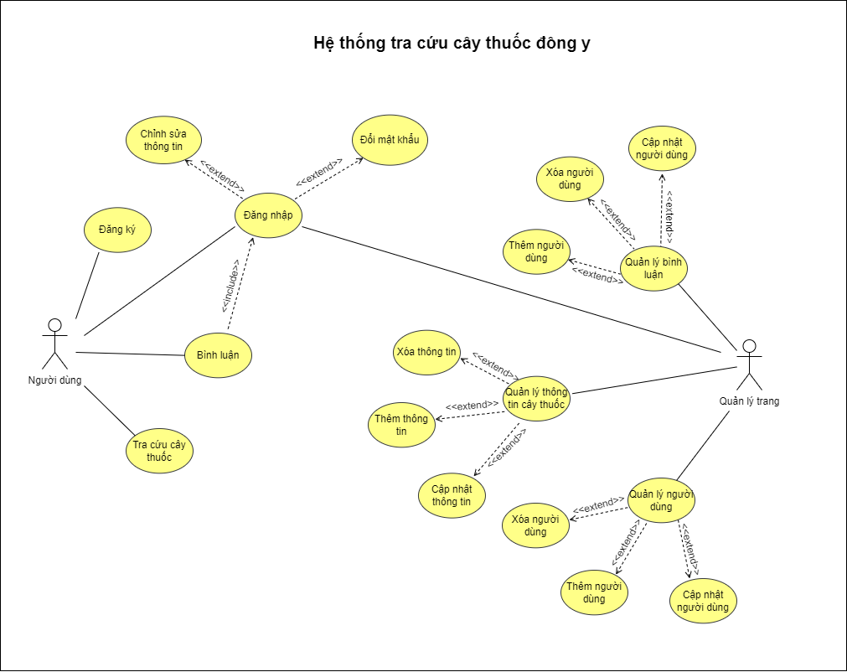

Hình 2. Sơ đồ Use Case tổng quát hệ thống quản lý khách sạn

3.2 Đặc tả sơ đồ Use Case

|  |  |  |
| --- | --- | --- |
| **Mã use case** | UC01 | |
| **Use Case** | Đăng nhập. | |
| **Ngữ cảnh** | Trên hệ thống khi người dùng đã có tài khoản. | |
| **Mô tả** | Người dùng đăng nhập vào hệ thống để sử dụng các chức năng của hệ thống. | |
| **Tác nhân** | Người dùng, quản lý | |
| **Sự kiện kích hoạt** | Đăng nhập vào hệ thống. | |
| **Điều kiện tiên quyết** | Người dùng đã có tài khoản và được phân quyền theo vai trò người dùng. | |
| **Kết quả** | Người dùng đăng nhập thành công. | |
| **Luồng sự kiện** | **Actor** | **System** |
| 1. Người dùng chọn mục “Đăng nhập” trên trang chủ. | 1.1. Hệ thống hiển thị giao diện đăng nhập gồm form đăng nhập có các ô nhập username và password. |
| 2. Người dùng nhập username và password. | 2.1 Hệ thống xác thực thông tin đăng nhập thành công và cho phép người dùng truy cập. |
| 3. Người dùng ấn nút “Đăng nhập”. | 3.1. Hệ thống ghi nhận hoạt động và hướng người dùng đến trang tương ứng theo chức năng |
| **Ngoại lệ** | Người dùng nhập sai username và password => Hệ thống báo lỗi và yêu cầu nhập lại.  Người dùng chọn lệnh “Trở về” => usecase dừng lại.  Người dùng chọn “Đăng ký” => Hệ thống chuyển sang form đăng ký | |

Bảng 4. Đặc tả Use Case đăng nhập

|  |  |  |
| --- | --- | --- |
| **Mã use case** | UC02 | |
| **Use Case** | Đổi mật khẩu. | |
| **Ngữ cảnh** | Khi người dùng đã có tài khoản và đăng nhập muốn đổi mật khẩu. | |
| **Mô tả** | Người dùng thay đổi mật khẩu khi đã đăng nhập tài khoản vào hệ thống. | |
| **Tác nhân** | Người dùng, quản lý | |
| **Sự kiện kích hoạt** | Thay đổi mật khẩu. | |
| **Điều kiện tiên quyết** | + Người dùng truy cập vào được hệ thống.  + Người dùng đã đăng nhập vào hệ thống. | |
| **Kết quả** | Người dùng thay đổi mật khẩu thành công. | |
| **Luồng sự kiện** | **Actor** | **System** |
| 1. Người dùng chọn mục “Thay đổi mật khẩu”. | 1.1. Hệ thống hiển thị form thay đổi mật khẩu. |
| 2. Người dùng nhập mật khẩu cũ, mật khẩu mới, xác nhận mật khẩu mới. |  |
| 3. Người dùng nhấn nút “Xác nhận”. | 3.1. Hệ thống xác thực đổi thành công và cập nhật mật khẩu trên hệ thống. |
| **Ngoại lệ** | + Mật khẩu mới trùng với mật khẩu cũ.  + Mật khẩu mới không đạt yêu cầu: không đủ 8 ký tự, không có ký tự viết hoa, không có ký tự đặc biệt.  + Nhập mật khẩu cũ không chính xác.  + Nhập khẩu mới và xác nhận mật khẩu mới không trùng khớp.  => Hệ thống yêu cầu nhập lại. | |

Bảng 5. Đặc tả Use case đổi mật khẩu

|  |  |  |
| --- | --- | --- |
| **Mã use case** | UC03 | |
| **Use Case** | Đăng xuất. | |
| **Ngữ cảnh** | Trên hệ thống khi đã đăng nhập tài khoản vào hệ thống. | |
| **Mô tả** | Người dùng muốn đăng xuất tài khoản ra khỏi hệ thống. | |
| **Tác nhân** | Người dùng | |
| **Sự kiện kích hoạt** | Đăng xuất khỏi hệ thống. | |
| **Điều kiện tiên quyết** | + Người dùng truy cập vào được hệ thống.  + Người dùng đã đăng nhập vào hệ thống. | |
| **Kết quả** | Người dùng đăng xuất thành công. | |
| **Luồng sự kiện** | **Actor** | **System** |
| 1. Người dùng chọn mục “Đăng xuất”. | 1.1 Hệ thống gửi thông báo xác nhận có muốn đăng xuất hay không. |
| 2. Người dùng ấn nút xác nhận | 2.1. Hệ thống hiển thị thông báo “tài khoản đã được đăng xuất”. |
| **Ngoại lệ** | Đăng xuất thất bại do người dùng ấn nút hủy. | |

Bảng 6. Đặc tả Use Case đăng xuất

|  |  |  |
| --- | --- | --- |
| **Mã use case** | UC04 | |
| **Use Case** | Chỉnh sửa thông tin. | |
| **Ngữ cảnh** | Người dùng đã đăng nhập tài khoản vào hệ thống. | |
| **Mô tả** | Người dùng muốn cập nhật lại thông tin cá nhân khi đổi địa chỉ, số điện thoại, … | |
| **Tác nhân** | Người dùng, quản lý | |
| **Sự kiện kích hoạt** | Người dùng ấn chỉnh sửa thông tin thông tin tài khoản. | |
| **Điều kiện tiên quyết** | + Người dùng truy cập vào được hệ thống.  + Người dùng đã đăng nhập vào hệ thống. | |
| **Kết quả** | Cập nhật thông tin cá nhân thành công. | |
| **Luồng sự kiện** | **Actor** | **System** |
| 1. Người dùng chọn mục “Chỉnh sửa thông tin”. | 1.1 Hệ thống hiển thị form thông tin hiện tại dưới dạng cho phép chỉnh sửa. |
| 2. Người dùng chọn phần thông tin muốn sửa sửa lại sau đó ấn vào nút cập nhật. | 2.1. Hệ thống xác thực thông báo cập nhật thông tin thành công và lưu vào hệ thống. |
| **Ngoại lệ** | Phần thông tin người dùng nhập không hợp lệ dẫn đến cập nhật không thành công => Hệ thống báo lỗi và yêu cầu nhập lại. | |

Bảng 7. Đặc tả Use Case chỉnh sửa thông tin

|  |  |  |
| --- | --- | --- |
| **Mã use case** | UC05 | |
| **Use Case** | Đăng ký. | |
| **Ngữ cảnh** | Người dùng thực hiện việc đăng ký tài khoản. | |
| **Mô tả** | Người dùng dùng chức năng này để đăng ký tài khoản mới. | |
| **Tác nhân** | Người dùng | |
| **Sự kiện kích hoạt** | Người dùng chọn mục “Đăng ký” | |
| **Điều kiện tiên quyết** | + Người dùng truy cập được vào hệ thống.  + Tên tài khoản người dùng đăng ký chưa tồn tại. | |
| **Kết quả** | Đăng ký tài khoản thành công | |
| **Luồng sự kiện** | **Actor** | **System** |
| 1. Khách hàng truy cập hệ thống. | 1.1. Hệ thống hiển thị giao diện trang chính. |
| 2. Khách hàng chọn mục “Đăng ký” | 2.1 Hệ thống hiển thị form đăng ký với các thông tin cần nhập. |
| 3. Người dùng nhập đầy đủ thông tin rồi chọn nút đăng ký. | 3.1. Hệ thống xác thực thông tin thông báo đăng ký thành công và lưu tài khoản vào hệ thống. |
| **Ngoại lệ** | + Thông báo đăng ký thất bại do nhập chưa đủ thông tin.  + Thông báo đăng ký thất bài do tài khoản đăng ký đã tồn tại.  + Thông báo đăng ký thất bại do mật khẩu không đáp ứng đủ yêu cầu | |

Bảng 8. Đặc tả Use Case đăng ký

|  |  |  |
| --- | --- | --- |
| **Mã use case** | UC06 | |
| **Use Case** | Cung cấp thông tin cá nhân | |
| **Ngữ cảnh** | Khách hàng thực hiện cung cấp thông tin cá nhân khi chọn đặt phòng. | |
| **Mô tả** | Khách hàng truy vào hệ thống khách sạn và cung cấp các thông tin của cá nhân mình như: họ tên, địa chỉ, quốc tịch, sdt, email vào form có sẵn. | |
| **Tác nhân** | Khách hàng | |
| **Sự kiện kích hoạt** | Khách hàng chọn mục “Đặt phòng” qua hệ thống khách sạn. | |
| **Điều kiện tiên quyết** | + Khách hàng truy cập được vào hệ thống.  + Khách hàng đã đăng nhập. | |
| **Kết quả** | Thông tin khách hàng được lưu vào | |
| **Luồng sự kiện** | **Actor** | **System** |
| 1. Khách hàng truy cập hệ thống và chọn mục “Cung cấp thông tin cá nhân”. | 1.1. Hệ thống hiển thị giao diện nhập thông tin cá nhân. |
| 2. Khách hàng nhập đầy đủ thông tin vào form rồi nhấn nút “Lưu”. | 2.1 Hệ thống kiểm tra thông tin hợp lệ về mặt định dạng.  2.3 Hệ thống thông báo cung cấp thông tin thành côngg và lưu thông tin vào cơ sở dữ liệu. |
| **Ngoại lệ** | Thông báo cung cấp thông tin thất bại do không nhập đủ thông tin, nhập sai định dạng => Yêu cầu nhập lại. | |

Bảng 9. Đặc tả Use Case cung cấp thông tin cá nhân

|  |  |  |
| --- | --- | --- |
| **Mã use case** | UC07 | |
| **Use Case** | Cung cấp thông tin thuê phòng. | |
| **Ngữ cảnh** | Khách hàng đại diện thực hiện “Cung cấp thông tin thuê phòng”. | |
| **Mô tả** | Khách hàng đại diện cung cấp thông tin thuê phòng gồm: số ngày thuê, số khách hàng, CMND. | |
| **Tác nhân** | Khách hàng đại diện | |
| **Sự kiện kích hoạt** | Khi khách đại diện hàng chọn vào mục “Cung cấp thông tin thuê phòng”. | |
| **Điều kiện tiên quyết** | + Khách hàng truy cập được vào hệ thống.  + Khách hàng đã đăng nhập.  + Khách hàng thực hiện thuê phòng. | |
| **Kết quả** | Thông tin thuê phòng được lưu vào cơ sở dữ liệu. | |
| **Luồng sự kiện** | **Actor** | **System** |
| 1. Khách hàng truy cập hệ thống và chọn mục “Cung cấp thông tin thuê phòng” trong giao diện thuê phòng. | 1.1. Hệ thống hiển thị giao diện nhập thông tin thuê phòng. |
| 2. Khách hàng nhập đầy đủ thông tin vào form rồi nhấn nút “Xác nhận”. | 2.1 Hệ thống kiểm tra thông tin có trống phần nào hay không, thông tin có hợp lệ hay không.  2.2 Hệ thống hiển thị thông tin thuê phòng lần nữa và thông báo xác nhận hợp lệ.  2.3 Hệ thống tiến hành lưu vào cơ sở dữ liệu.  2.4. Hệ thống thông báo việc lưu thông tin thành công. |
| **Ngoại lệ** | Thông báo cung cấp thông tin thuê phòng thất bại do có trường thông tin bị  trống, mã số CMND không hợp lệ hay số người quá lớn => Yêu cầu nhập lại. | |

Bảng 10.  Đặc tả Use Case cung cấp thông tin thuê phòng

|  |  |  |
| --- | --- | --- |
| **Mã use case** | UC08 | |
| **Use Case** | Thanh toán | |
| **Ngữ cảnh** | Khách hàng đại diện thực hiện “Thanh toán”. | |
| **Mô tả** | Khách hàng muốn trả phòng và quyết định rời đi thì sẽ tiến hành đến quầy lễ tân thực hiện thanh toán hoặc thanh toán online qua hệ thống. | |
| **Tác nhân** | Khách hàng đại diện, lễ tân | |
| **Sự kiện kích hoạt** | Khi khách đại diện hàng hoặc lễ tân chọn vào mục “Thanh toán”. | |
| **Điều kiện tiên quyết** | + Khách hàng, lễ tân truy cập được vào hệ thống.  + Khách hàng, lễ tân đã đăng nhập.  + Khách hàng, lễ tân thực hiện thanh toán. | |
| **Kết quả** | Thanh toán thành công. | |
| **Luồng sự kiện** | **Actor** | **System** |
| 1. Lễ tân hoặc khách hàng chọn mục “Thanh toán” trên hệ thống. | 1.1. Hệ thống hiển thị form thanh toán và yêu cầu nhập đầy đủ. |
| 2. Lễ tân, khách hàng nhập đầy đủ thông tin và nhấn “Xác nhận”. | 2.1 Hệ thống so sánh số tiền cần phải thanh toán của khách hàng với số tiền trong form.  2.2 Hệ thống kiểm tra thông tin có hợp lệ hay không. Nếu hợp lệ thì thông báo “Xác nhận” cho lễ tân. Còn khách hàng thì chuyển tới mục chọn phương thức thanh toán. |
| 3. Khách hàng chọn phương thức thanh toán và nhấn “Thanh toán”. | 3.1 Hệ thống lưu lại thông tin ngày tháng thanh toán vào cơ sở dữ liệu ứng với khách hàng đại diện thanh toán và thông báo “Thanh toán thành công” |
| **Ngoại lệ** | Thông báo thanh toán thất bại do không phải khách hàng đại diện nên cơ sở dữ liệu không tìm thấy.  Nếu là nhân viên khác không phải lễ tân đăng nhập thì không sử dụng được chức năng này.  Thông báo thanh toán thất bại do số tiền nhập thanh toán nhập vào không đủ với số tiền phải thanh toán. => Hệ thống trả về form thanh toán và yêu cầu nhập lại số tiền. | |

Bảng 11. Đặc tả Use Case thanh toán

|  |  |  |
| --- | --- | --- |
| **Mã use case** | UC09 | |
| **Use Case** | Liên lạc | |
| **Ngữ cảnh** | Khách hàng đại diện liên lạc với nhân viên lễ tân. | |
| **Mô tả** | Khi khách hàng đại diện muốn hỏi đáp hoặc có thắc mắc có thể gọi điện trực tiếp hoặc sử dụng hệ thống tin nhắn để được lễ tân tư vấn. | |
| **Tác nhân** | Khách hàng đại diện | |
| **Sự kiện kích hoạt** | Khách hàng đại diện thực hiện “Liên lạc” . | |
| **Điều kiện tiên quyết** | + Khách hàng truy cập được vào hệ thống.  + Khách hàng đã đăng nhập. | |
| **Kết quả** | Giải đáp được thắc mắc của khách hàng. | |
| **Luồng sự kiện** | **Actor** | **System** |
| 1. Khách hàng chọn “Liên lạc” | 1.1. Hệ thống hiển thị giao diện liên lạc hỗ trợ của khách sạn. |
| 2. Khách hàng tiến hành chọn “Nhập câu hỏi” . | 2.1 Hệ thống hiển thị các văn bản do người dùng nhập vào ô nhập văn bản. |
| 3. Khách hàng nhập đầy đủ và nhấn “Gửi”. | 3.1 Hệ thống sẽ kiểm tra nội dung tin nhắn của người dùng.  3.2 Hệ thống lưu lịch sử tin nhắn vào cơ sở dữ liệu và chuyển tiếp đến bên nhận.  3.3 Lễ tân trả lời. |
| **Ngoại lệ** | Khách hàng không nhập văn bản  hoặc quá số lượng kí tự cho phép => Yêu cầu nhập lại. | |

Bảng 12. Đặc tả Use Case liên lạc

|  |  |  |
| --- | --- | --- |
| **Mã use case** | UC10 | |
| **Use Case** | Nhận phòng | |
| **Ngữ cảnh** | Khách hàng đại diện nhận phòng. | |
| **Mô tả** | Sau khi đã thực hiện thuê phòng khách hàng đại diện sẽ tiến hành chức năng nhận phòng và đến lễ tân để nhận phòng hoặc nhận trực tiếp tại lễ tân. | |
| **Tác nhân** | Khách hàng đại diện, lễ tân | |
| **Sự kiện kích hoạt** | Khách hàng, lễ tân đại diện chọn mục “Nhận phòng”. | |
| **Điều kiện tiên quyết** | + Khách hàng, lễ tân truy cập được vào hệ thống.  + Khách hàng, lễ tân đã đăng nhập.  + Khách hàng đã thực hiện “Thuê phòng”. | |
| **Kết quả** | Giải đáp được thắc mắc của khách hàng. | |
| **Luồng sự kiện** | **Actor** | **System** |
| 1. Khách hàng, lễ tân chọn “Nhận phòng”. | 1.1. Hệ thống hiển thị giao diện nhận phòng.  1.2 Hệ thống hiển thị các thông tin về phòng thuê của khách hàng. |
| 2. Khách hàng xem xong thông tin và nhấn “Đã nhận”. | 2.1 Hệ thống sẽ cập nhật và lưu trạng thái phòng vào cơ sở dữ liệu và khách hàng có thể lấy chìa khóa từ lễ tân.  2.2 Hệ thống quay trở về giao diện chính. |
| **Ngoại lệ** | Nếu không phải là khách hàng đại diện hoặc không là khách hàng thuê phòng thì hệ thống sẽ không cho thực hiện “ Nhận phòng”.  Khách hàng không nhấn “Đã nhận” thì trạng thái phòng sẽ không được cập nhật. | |

Bảng 13. Đặc tả Use Case nhận phòng

|  |  |  |
| --- | --- | --- |
| **Mã use case** | UC11 | |
| **Use Case** | Đặt phòng | |
| **Ngữ cảnh** | Khách hàng đặt phòng. | |
| **Mô tả** | Khách hàng thực hiện chọn loại phòng muốn đặt sau khi ấn “Đặt phòng” và đã cung cấp thông tin cá nhân. | |
| **Tác nhân** | Khách hàng | |
| **Sự kiện kích hoạt** | Khách hàng chọn mục “Đặt phòng”. | |
| **Điều kiện tiên quyết** | + Khách hàng truy cập được vào hệ thống.  + Khách hàng đã đăng nhập.  + Khách hàng đã cung cấp thông tin cá nhân. | |
| **Kết quả** | Đặt phòng thành công. | |
| **Luồng sự kiện** | **Actor** | **System** |
| 1. Khách hàng chọn “Đặt phòng” | 1.1. Hệ thống hiển thị giao diện đặt phòng.  1.2 Hệ thống hiển thị các thông tin về phòng của khách sạn như: loại phòng, đơn giá, số người ở, … |
| 2. Khách hàng lựa chọn và nhấn “Đặt” | 2.1 Hệ thống thông tin đặt phòng vào cơ sở dữ liệu.  2.2 Hệ thống thông báo đặt phòng thành công. |
| **Ngoại lệ** | Khách hàng không nhấn “Đặt” để xác nhận thì không đặt phòng thành công không lưu dữ liệu vào hệ thống. | |

Bảng 14. Đặc tả Use Case đặt phòng

|  |  |  |
| --- | --- | --- |
| **Mã use case** | UC12 | |
| **Use Case** | Thuê phòng | |
| **Ngữ cảnh** | Khách hàng thuê phòng của khách sạn. | |
| **Mô tả** | Khách hàng tiến hành thuê phòng sau khi đã đặt phòng trước đó. Khách hàng thực hiện việc xác nhận thuê phòng từ phòng đã đặt và cung cấp các thông tin cần thiết cho việc thuê phòng. | |
| **Tác nhân** | Khách hàng | |
| **Sự kiện kích hoạt** | Khách hàng chọn mục “Thuê phòng”. | |
| **Điều kiện tiên quyết** | + Khách hàng truy cập được vào hệ thống.  + Khách hàng đã đăng nhập.  + Khách hàng đã thực hiện đặt phòng và đã cung cấp thông tin thuê phòng. | |
| **Kết quả** | Thuê phòng thành công và lưu thông tin khách vào cơ sở dữ liệu. | |
| **Luồng sự kiện** | **Actor** | **System** |
| 1. Khách hàng chọn “Thuê phòng” | 1.1. Hệ thống hiển thị giao diện thu phòng và hiển thị thông tin phòng cho người dùng. |
| 2. Khách hàng nhấn “Xác nhận” | 2.1 Hệ thống hiển thị thông tin phòng và lưu thông tin khách hàng thuê phòng ứng với phòng được thuê vào cơ sở dữ liệu. |
| **Ngoại lệ** | Nếu hệ thống không xác nhận thuê thì hệ thống không lưu thông tin vào cơ sở dữ liệu. | |

Bảng 15. Đặc tả Use Case thuê phòng

|  |  |  |
| --- | --- | --- |
| **Mã use case** | UC13 | |
| **Use Case** | Dùng dịch vụ khách sạn | |
| **Ngữ cảnh** | Khách hàng sử dụng các dịch vụ khác trong khách sạn. | |
| **Mô tả** | Khách hàng sử dụng thêm những dịch vụ tính phí của khách sạn: ăn uống, hát karaoke, dùng điện thoại khách sạn, … | |
| **Tác nhân** | Khách hàng | |
| **Sự kiện kích hoạt** | Khi khách hàng sử dụng thêm các dịch vụ tính phí trong khách sạn. | |
| **Điều kiện tiên quyết** | + Khách hàng truy cập được vào hệ thống.  + Khách hàng đã đăng nhập.  + Khách hàng đang thuê phòng trong khách sạn. | |
| **Kết quả** | Hệ thống sẽ lưu thông tin mỗi lần khách sử dụng dịch vụ. | |
| **Luồng sự kiện** | **Actor** | **System** |
| 1. Khách hàng chọn “Dịch vụ” | 1.1. Hệ thống hiển thị giao diện dịch vụ và cung cấp chi tiết các dịch vụ của khách sạn. |
| 2. Khách hàng chọn dịch vụ và nhấn “Xác nhận” | 2.1 Hệ thống tiến hành lưu thông tin khách hàng sử dụng dịch vụ vào cơ sở dữ liệu và xuất ra mã sử dụng dịch vụ. |
| **Ngoại lệ** | Nếu không phải là khách đang thuê phòng thì không thể sử dụng dịch vụ.  Khách hàng không nhấn xác nhận dịch vụ thì sẽ không thể sử dụng và hệ thống sẽ không lưu vào cơ sở dữ liệu. | |

Bảng 16. Đặc tả Use Case dùng dịch vụ khách sạn

|  |  |  |
| --- | --- | --- |
| **Mã use case** | UC14 | |
| **Use Case** | Tra cứu phòng | |
| **Ngữ cảnh** | Khách hàng, lễ tân tra cứu phòng. | |
| **Mô tả** | Khách hàng, lễ tân muốn tìm kiếm thông tin phòng. | |
| **Tác nhân** | Khách hàng, lễ tân | |
| **Sự kiện kích hoạt** | Khi khách hàng, lễ tân sử dụng “Tra cứu phòng” | |
| **Điều kiện tiên quyết** | + Khách hàng truy cập được vào hệ thống.  + Khách hàng đã đăng nhập. | |
| **Kết quả** | Hệ thống xuất ra thông tin phòng: đơn giá, loại phòng,… | |
| **Luồng sự kiện** | **Actor** | **System** |
| 1. Người dùng chọn mục “Tra cứu phòng” | 1.1. Hệ thống hiển thị giao diện tra cứu phòng |
| 2. Người dùng nhập mã phòng vào thanh tìm kiếm và nhấn nút tìm. | 2.1 Hệ thống kiểm tra mã phòng để xác nhận thông tin hợp lệ.  2.2 Hệ thống xuất ra thông tin phòng khớp với mã phòng trong cơ sở dữ liệu. |
| **Ngoại lệ** | Nếu không phải là khách hàng hoặc lễ tân thì không sử dụng được tra cứu phòng.  Nếu nhập sai mã phòng thì hệ thống sẽ thông báo lỗi. | |

Bảng 17. Đặc tả Use Case tra cứu phòng

|  |  |  |
| --- | --- | --- |
| **Mã use case** | UC15 | |
| **Use Case** | Cung cấp số lượng phòng cần thuê | |
| **Ngữ cảnh** | Lễ tân cung cấp số lượng phòng cần thuê cho khách hàng. | |
| **Mô tả** | Lễ tân thực hiện thông báo đến khách hàng cần thuê bao nhiêu phòng với số lượng người thuê phòng tại khách sạn và tại một thời điểm nhất định. Dựa vào tình hình phòng khách sạn. | |
| **Tác nhân** | Lễ tân | |
| **Sự kiện kích hoạt** | Lễ tân cung cấp số phòng cần thuê khi khách hàng tiến hành thuê phòng. | |
| **Điều kiện tiên quyết** | + Lễ tân truy cập được vào hệ thống.  + Lễ tân đã đăng nhập.  + Khách hàng tiến hành thuê phòng | |
| **Kết quả** | Hệ thống lưu thông tin các phòng đã thuê vào cơ sở dữ liệu. | |
| **Luồng sự kiện** | **Actor** | **System** |
| 1. Khách hàng chọn mục “Thuê phòng” | 1.1. Hệ thống hiển thị giao diện thuê phòng |
| 2. Lễ tân chọn vào mục “Số phòng cần phải thuê” dựa vào điều kiện khách sạn và nhấn đề xuất. | 2.1 Hệ thống sẽ gửi đề xuất phòng đến khách hàng. |
| 3. Khách hàng xác nhận lấy phòng | 3.1 Hệ thống lưu trạng thái phòng vào cơ sở dữ liệu. |
| **Ngoại lệ** | Khách hàng không chấp nhận lấy phòng và không lưu vào cơ sở dữ liệu. | |

Bảng 18. Đặc tả Use Case cung cấp số lượng phòng cần thuê

|  |  |  |
| --- | --- | --- |
| **Mã use case** | UC16 | |
| **Use Case** | Tra cứu khách hàng | |
| **Ngữ cảnh** | Lễ tân muốn  tra cứu khách hàng đang thuê phòng ở trong khách sạn. | |
| **Mô tả** | Lễ tân tìm kiếm thông tin khách hàng đang thuê phòng khách sạn. | |
| **Tác nhân** | Lễ tân | |
| **Sự kiện kích hoạt** | Lễ tân lưu thông tin của các khách hàng thuê phòng và nhấn vào chức năng “Lưu thông tin khách” | |
| **Điều kiện tiên quyết** | + Lễ tân truy cập được vào hệ thống.  + Lễ tân đã đăng nhập.  + Khách hàng đã thuê phòng. | |
| **Kết quả** | Hệ thống lưu thông tin khách hàng được tìm kiếm. | |
| **Luồng sự kiện** | **Actor** | **System** |
| 1. Lễ tân chọn “Tra cứu khách hàng” | 1.1. Hệ thống chuyển sang giao diện tra cứu khách hàng |
| 2. Lễ tân nhập CMND của khách hàng cần tra cứu vào ô tìm kiếm. | 2.1 Hệ thống kiểm tra số CMND vừa nhập.  2.2 Hệ thống hiển thị thông tin của khách hàng vừa tìm. |
| **Ngoại lệ** | Nếu CMND sai, cú pháp tìm kiếm không phù hợp hoặc bỏ trống. => Hệ thống báo lỗi, yêu cầu nhập lại | |

Bảng 19.  Đặc tả Use Case tra cứu khách hàng

|  |  |  |
| --- | --- | --- |
| **Mã use case** | UC17 | |
| **Use Case** | Quản lý khách hàng | |
| **Ngữ cảnh** | Quản lý thực hiện quản lý khách hàng | |
| **Mô tả** | Quản lý sử dụng chức năng quản lý khách hàng. Sau đó hệ thống trả về kết quả quản lý. | |
| **Tác nhân** | Quản lý | |
| **Sự kiện kích hoạt** | Khi quản lý sử dụng chức năng quản lý khách hàng trong hệ thống. | |
| **Điều kiện tiên quyết** | + Quản lý truy cập được vào hệ thống  + Quản lý đã đăng nhập | |
| **Kết quả** | Hệ thống sẽ lưu lại các chỉnh sửa, thay đổi thông tin nếu có sự thay đổi. | |
| **Luồng sự kiện** | **Actor** | **System** |
| 1. Quản lý chọn vào “Quản lý khách hàng” của khách sạn. | 1.1. Hệ thống chuyển sang giao diện quản lý khách hàng |
| 2. Quản lý tìm kiếm thông tin khách hàng. | 2.1 Hệ thống hiển thị người dùng đề xuất với thông tin mà người quản lý nhập vào tìm kiếm. |
|  | 3. Quản lý chọn khách hàng cần tìm, quản lý. | 3.1 Hệ thống hiển thị thông tin khách hàng được chọn |
|  | 4. Quản lý cập nhật thông tin cho khách hàng và nhấn vào nút “Lưu” | 4.1 Hệ thống lưu các thông tin sửa đổi vào cơ sở dữ liệu và thông báo đã cập nhật thành công. |
| **Ngoại lệ** | Nếu không đăng nhập bằng tài khoản quản lý thì sẽ không sử dụng được chức năng này.  Nếu nhân viên quản lý nhập vào cú pháp tìm kiếm không phù hợp hoặc không tìm thấy thì hệ thống sẽ không đề xuất => Yêu cầu nhập lại. | |

Bảng 20. Đặc tả Use Case quản lý khách hàng

|  |  |  |
| --- | --- | --- |
| **Mã use case** | UC18 | |
| **Use Case** | Quản lý nhân viên | |
| **Ngữ cảnh** | Quản lý thực hiện quản lý nhân viên | |
| **Mô tả** | Quản lý sử dụng chức năng quản lý nhân viên. Sau đó hệ thống trả về kết quả quản lý. | |
| **Tác nhân** | Quản lý | |
| **Sự kiện kích hoạt** | Khi quản lý sử dụng chức năng quản lý nhân viên trong hệ thống. | |
| **Điều kiện tiên quyết** | + Quản lý truy cập được vào hệ thống  + Quản lý đã đăng nhập | |
| **Kết quả** | Hệ thống sẽ lưu lại các chỉnh sửa, thay đổi thông tin nếu có sự thay đổi. | |
| **Luồng sự kiện** | **Actor** | **System** |
| 1. Quản lý chọn vào “Quản lý nhân viên” của khách sạn. | 1.1. Hệ thống chuyển sang giao diện quản lý nhân viên. |
| 2. Quản lý chọn những chức năng như “Thêm nhân viên”, “Xóa nhân viên” , “Sửa thông tin nhân viên” | 2.1 Hệ thống hiển thị form nhân viên với các trường thông tin yêu cầu nhập vào tùy vào lựa chọn của quản lý. |
|  | 3. Quản lý nhấn xác nhận. | 3.1 Hệ thống kiểm tra và lưu thông tin vào cơ sở dữ liệu. |
| **Ngoại lệ** | Nếu không đăng nhập bằng tài khoản quản lý thì sẽ không sử dụng được chức năng này.  Quản lý nhập thiếu hoặc bỏ trống thông tin của các trường yêu cầu thì hệ thống sẽ báo lỗi và yêu cầu nhập đầy đủ thông tin. | |

Bảng 21.  Đặc tả Use Case quản lý nhân viên

|  |  |  |
| --- | --- | --- |
| **Mã use case** | UC19 | |
| **Use Case** | Quản lý phòng thuê | |
| **Ngữ cảnh** | Quản lý thực hiện quản lý phòng thuê thêm phòng, cập nhật phòng. | |
| **Mô tả** | Quản lý sử dụng chức năng quản lý phòng thuê. Sau đó hệ thống trả về kết quả quản lý. | |
| **Tác nhân** | Quản lý | |
| **Sự kiện kích hoạt** | Khi quản lý sử dụng chức năng quản lý phòng thuê trong hệ thống. | |
| **Điều kiện tiên quyết** | + Quản lý truy cập được vào hệ thống  + Quản lý đã đăng nhập | |
| **Kết quả** | Hệ thống sẽ lưu lại các chỉnh sửa, thay đổi thông tin nếu có sự thay đổi. | |
| **Luồng sự kiện** | **Actor** | **System** |
| 1. Quản lý chọn vào “Quản lý phòng thuê” của khách sạn. | 1.1. Hệ thống chuyển sang giao diện quản lý phòng thuê. |
| 2. Quản lý chọn những chức năng như “Thêm phòng” hay “Cập nhật phòng” | 2.1 Hệ thống hiển thị form phòng  thuê với các trường thông tin yêu cầu nhập vào tùy vào lựa chọn của quản lý. |
|  | 3. Quản lý nhập thông tin phòng và nhấn “Xác nhận” | 3.1 Hệ thống kiểm tra thông báo cập nhật thành công và lưu thông tin vào cơ sở dữ liệu. |
| **Ngoại lệ** | Thông báo thêm không thành công do quản lý không nhấn xác nhận.  Thông báo thêm không thành công do quản lý không nhập thông tin cần thiết => Yêu cầu nhập lại | |

Bảng 22. Đặc tả Use Case quản lý phòng thuê

|  |  |  |
| --- | --- | --- |
| **Mã use case** | UC20 | |
| **Use Case** | Quản lý dịch vụ | |
| **Ngữ cảnh** | Quản lý thực hiện quản lý dịch vụ khách sạn. | |
| **Mô tả** | Quản lý sử dụng chức năng quản lý dịch vụ. Sau đó hệ thống trả về kết quả quản lý. | |
| **Tác nhân** | Quản lý | |
| **Sự kiện kích hoạt** | Khi quản lý sử dụng chức năng quản lý dịch vụ trong hệ thống. | |
| **Điều kiện tiên quyết** | + Quản lý truy cập được vào hệ thống  + Quản lý đã đăng nhập | |
| **Kết quả** | Hệ thống sẽ lưu lại các chỉnh sửa, thay đổi thông tin nếu có sự thay đổi. | |
| **Luồng sự kiện** | **Actor** | **System** |
| 1. Quản lý chọn vào “Quản lý dịch vụ” của khách sạn. | 1.1. Hệ thống chuyển sang giao diện quản lý dịch vụ. |
| 2. Quản lý chọn những chức năng như “Thêm dịch vụ” , “Xóa dịch vụ”, “Cập nhật dịch vụ” | 2.1 Hệ thống hiển thị form phòng  thuê với các trường thông tin yêu cầu nhập vào tùy vào lựa chọn của quản lý. |
|  | 3. Quản lý nhập thông tin dịch vụ và nhấn “Xác nhận” | 3.1 Hệ thống kiểm tra thông báo cập nhật thành công và lưu thông tin vào cơ sở dữ liệu. |
| **Ngoại lệ** | Thông báo thêm không thành công do quản lý không nhấn xác nhận.  Thông báo thêm không thành công do quản lý không nhập thông tin cần thiết => Yêu cầu nhập lại | |

Bảng 23. Đặc tả Use Case quản lý dịch vụ

|  |  |  |
| --- | --- | --- |
| **Mã use case** | UC21 | |
| **Use Case** | Lập bLập báo cáo thống kê | |
| **Ngữ cảnh** | Kế toán lập báo cáo thống kê mỗi tháng | |
| **Mô tả** | Kế toán thống kê về tình hình kinh doanh cửa hàng | |
| **Tác nhân** | Kế toán | |
| **Sự kiện kích hoạt** | Kế toán chọn mục “Lập báo cáo thống kê” | |
| **Điều kiện tiên quyết** | + Kế toán truy cập được vào hệ thống  + Kế toán đã đăng nhập thành công vào hệ thống | |
| **Kết quả** | Kế toán lập báo cáo thống kê thành công | |
| **Luồng sự kiện** | **Actor** | **System** |
| 1. Kế toán chọn mục “Thống kê” | 1.1. Hệ thống hiển thị giao diện thống kê doanh thu |
|  | 2 Kế toán chọn “Lập báo cáo thống kê” | 2.1 Hệ thống hiển thị giao diện thống kê và thống kê thông tin về tình hình thuê phòng (thống kê theo ngày, tháng, quý, năm, …) |
| 3. Kế toán chọn hình thức thống kê | 3.1 Hệ thống xuất ra kết quả theo yêu cầu thống kê  3.2 Hệ thống hiện hộp thoại đề xuất in bảng thống kê |
| 4. Kế toán chọn in bảng thống kê. | 4.1 Hệ thống tiến hành in bảng thống kê và lưu thông tin vào hệ thống. |
| **Ngoại lệ** | Kế toán không muốn in bảng thống kê => Hệ thống trả về giao diện thống kê | |

Bảng 24.  Đặc tả Use Case lập báo cáo thống kê

|  |  |  |
| --- | --- | --- |
| **Mã use case** | UC22 | |
| **Use Case** | Thống kê dịch vụ | |
| **Ngữ cảnh** | Kế toán thống kê dịch vụ được khách hàng sử dụng. | |
| **Mô tả** | Kế toán thống kê về các loại hình dịch vụ được khách hàng ưa thích. | |
| **Tác nhân** | Kế toán | |
| **Sự kiện kích hoạt** | Kế toán chọn mục “Thống kê dịch vụ” | |
| **Điều kiện tiên quyết** | + Kế toán truy cập được vào hệ thống  + Kế toán đã đăng nhập thành công vào hệ thống | |
| **Kết quả** | Kế toán lập báo cáo thống kê dịch vụ thành công | |
| **Luồng sự kiện** | **Actor** | **System** |
| 1. Kế toán chọn mục “Thống kê” | 1.1. Hệ thống hiển thị giao diện thống kê doanh thu |
| 2 Kế toán chọn “Thống kê dịch vụ” | 2.1 Hệ thống hiển thị giao diện thống kê và thống kê thông tin về các loại hình dịch vụ (karaoke, ăn uống,…) |
| 3. Kế toán chọn hình thức thống kê | 3.1 Hệ thống xuất ra kết quả theo yêu cầu thống kê  3.2 Hệ thống hiện hộp thoại đề xuất in bảng thống kê |
| 4. Kế toán chọn in bảng thống kê. | 4.1 Hệ thống tiến hành in bảng thống kê và lưu thông tin vào hệ thống. |
| **Ngoại lệ** | Kế toán không muốn in bảng thống kê => Hệ thống trả về giao diện thống kê | |

Bảng 25. Đặc tả Use Case Thống kê dịch vụ

|  |  |  |
| --- | --- | --- |
| **Mã use case** | UC23 | |
| **Use Case** | Thống kê khách hàng | |
| **Ngữ cảnh** | Kế toán thống kê khách hàng ưa chuộng | |
| **Mô tả** | Kế toán thống kê khách hàng thường xuyên | |
| **Tác nhân** | Kế toán | |
| **Sự kiện kích hoạt** | Kế toán chọn mục “Thống kê khách hàng” | |
| **Điều kiện tiên quyết** | + Kế toán truy cập được vào hệ thống  + Kế toán đã đăng nhập thành công vào hệ thống | |
| **Kết quả** | Kế toán lập báo cáo thống kê khách hàng thành công | |
| **Luồng sự kiện** | **Actor** | **System** |
| 1. Kế toán chọn mục “Thống kê” | 1.1. Hệ thống hiển thị giao diện thống kê doanh thu |
| 2 Kế toán chọn “Thống kê khách hàng” | 2.1 Hệ thống hiển thị giao diện thống kê và thống kê thông tin về khách hàng ưa thích và các dịch vụ họ thích sử dụng. |
| 3. Kế toán chọn hình thức thống kê | 3.1 Hệ thống xuất ra kết quả theo yêu cầu thống kê  3.2 Hệ thống hiện hộp thoại đề xuất in bảng thống kê |
| 4. Kế toán chọn in bảng thống kê. | 4.1 Hệ thống tiến hành in bảng thống kê và lưu thông tin vào hệ thống. |
| **Ngoại lệ** | Kế toán không muốn in bảng thống kê => Hệ thống trả về giao diện thống kê | |

Bảng 26. Đặc tả Use Case thống kê khách hàng

|  |  |  |
| --- | --- | --- |
| **Mã use case** | UC24 | |
| **Use Case** | Đọc thống kê | |
| **Ngữ cảnh** | Giám đốc khách sạn thực hiện việc đọc thống kê. | |
| **Mô tả** | Giám đốc thực hiện đọc thống kê do kế toán gửi hoặc đọc trực tiếp các bản in. | |
| **Tác nhân** | Giám đốc | |
| **Sự kiện kích hoạt** | Khi giám đốc muốn kiểm tra tình hình của khách sạn thông qua việc đọc các bảng thống kê. | |
| **Điều kiện tiên quyết** | + Giám đốc truy cập được vào hệ thống  + Giám đốc đã đăng nhập thành công vào hệ thống | |
| **Kết quả** | Hệ thống hiển thị kết quả thống kê của khách sạn bao gồm thống kê tiền phòng, tiền dịch vụ, tình hình sử dụng phòng, dịch vụ ưa chuộng , khách hàng ưa chuộng,… | |
| **Luồng sự kiện** | **Actor** | **System** |
| 1. Giám đốc chọn mục “Thống kê” | 1.1. Hệ thống hiển thị giao diện thống kê doanh thu |
| 2 Giám đốc chọn “Đọc báo cáo thống kê” và lựa chọn các hạng mục để đọc. | 2.1 Hệ thống hiển thị chi tiết các thông tin về bản thống kê tùy hạng mục. |
| **Ngoại lệ** | Nếu không phải giám đốc thì sẽ không sử dụng được chức năng này. | |

Bảng 27. Đặc tả Use Case đọc thống kê

3.3 Sơ đồ lớp

Hình 3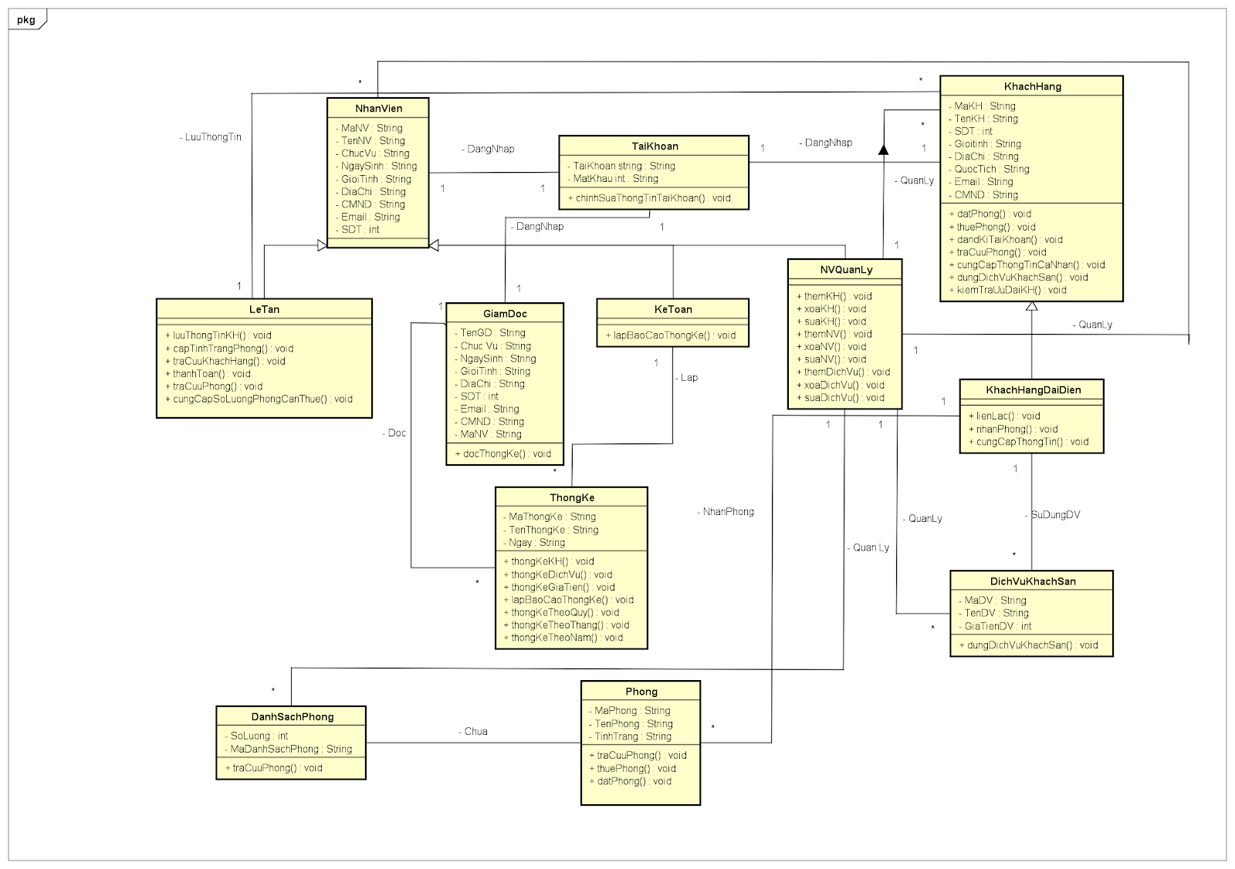. Sơ đồ lớp

3.4 Sơ đồ tuần tự

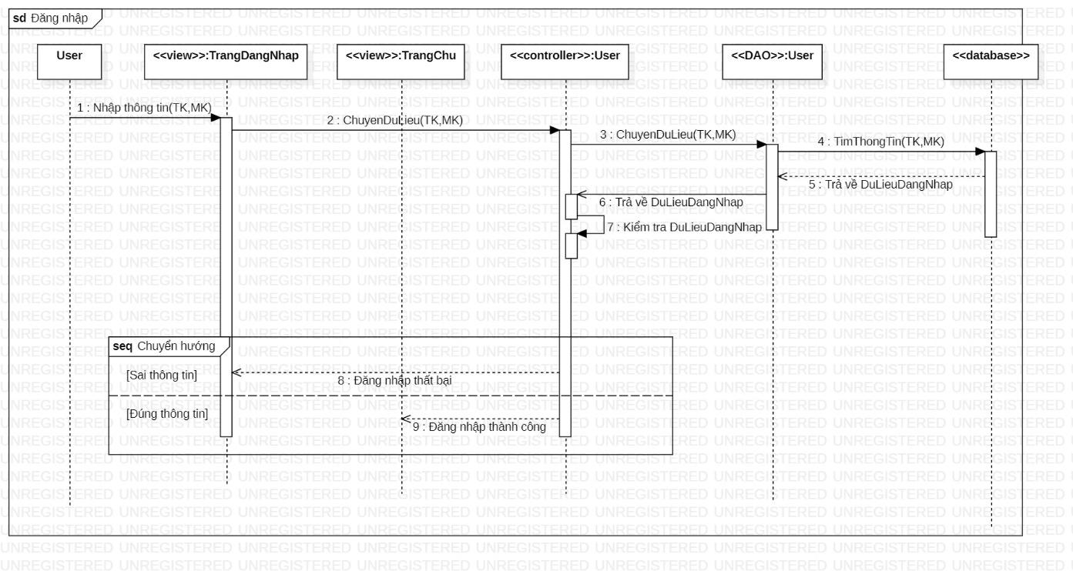

Hình 4. Sơ đồ tuần tự Use Case Đăng nhập

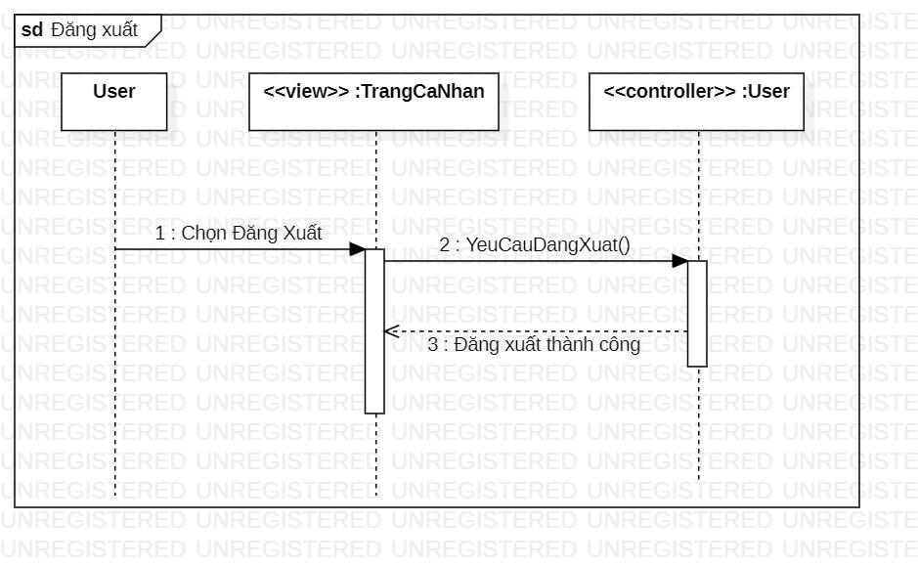

Hình 5. Sơ đồ tuần tự Use Case Đăng xuất

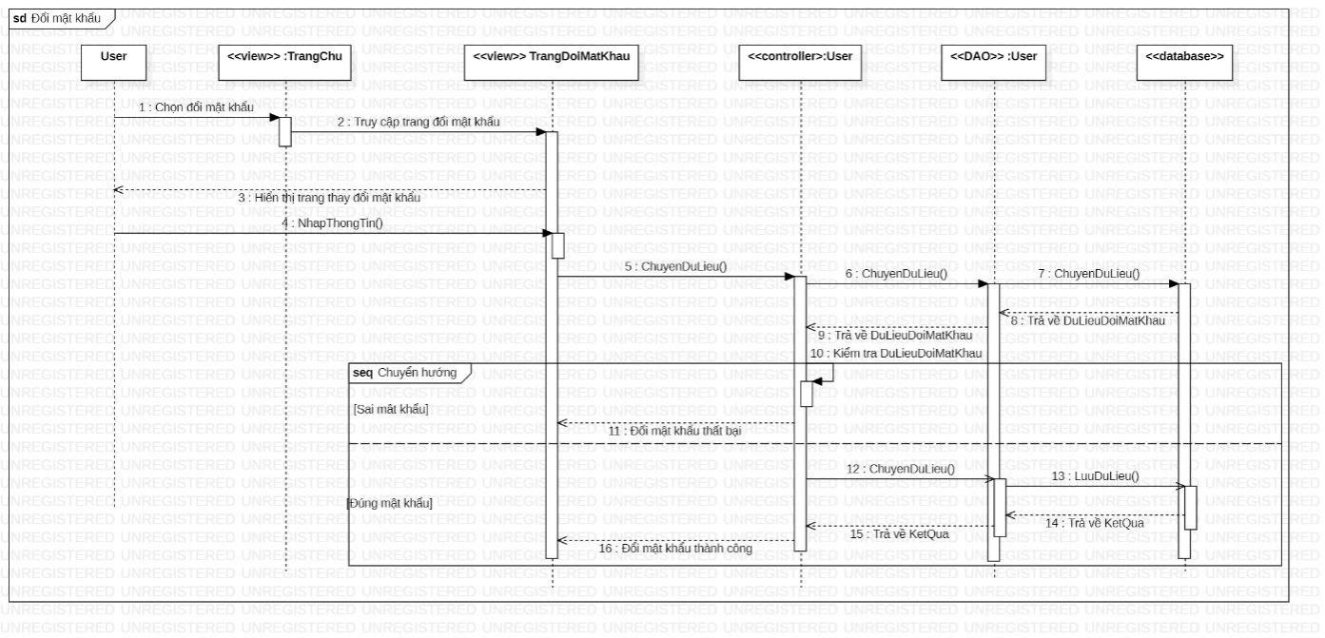

Hình 6. Sơ đồ tuần tự Use Case Đổi mật khẩu

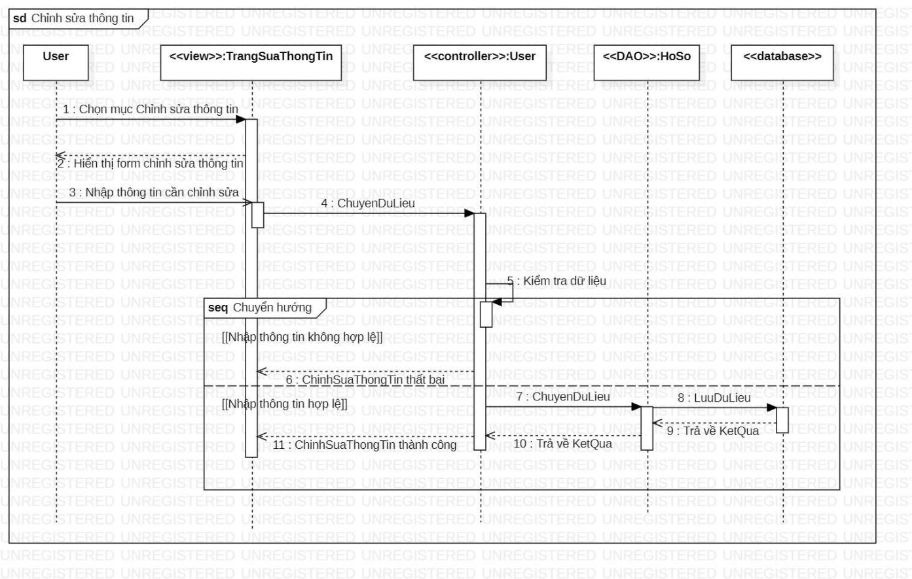

Hình 7. Sơ đồ tuần tự Use Case Chỉnh sửa thông tin

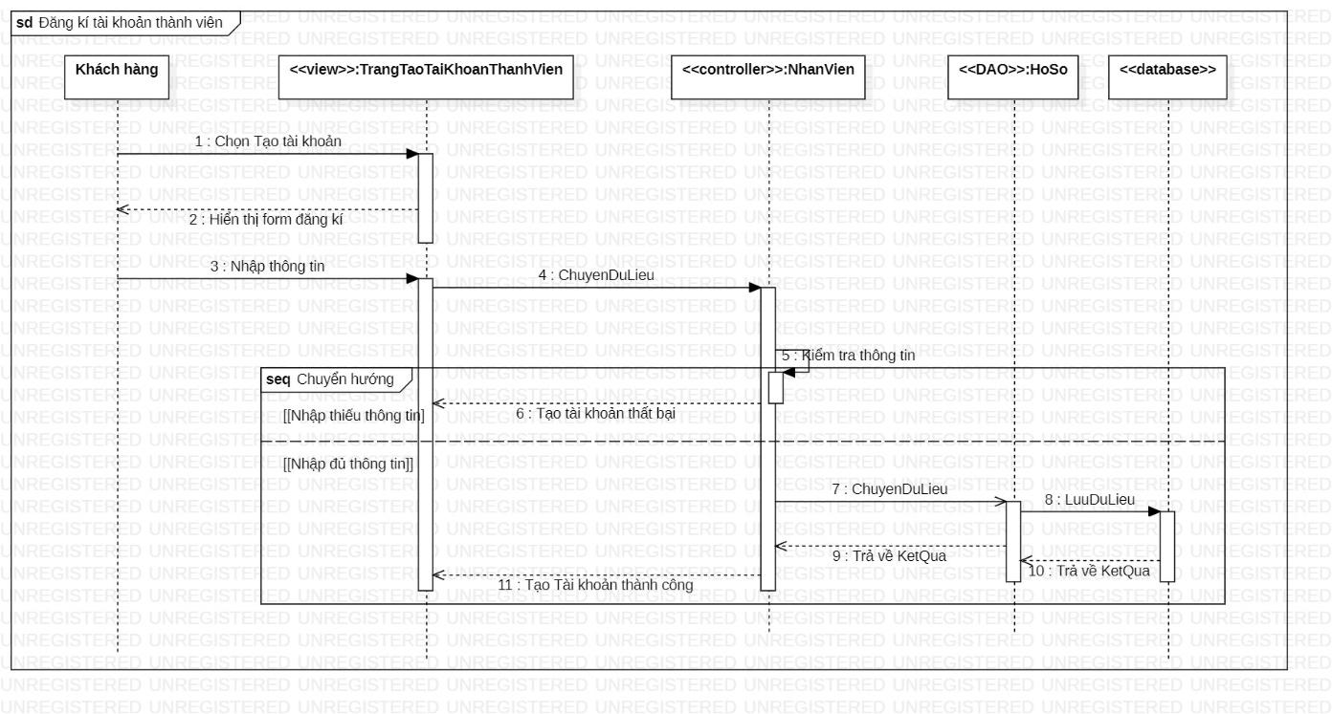

Hình 8. Sơ đồ tuần tự Use Case Đăng ký thành viên

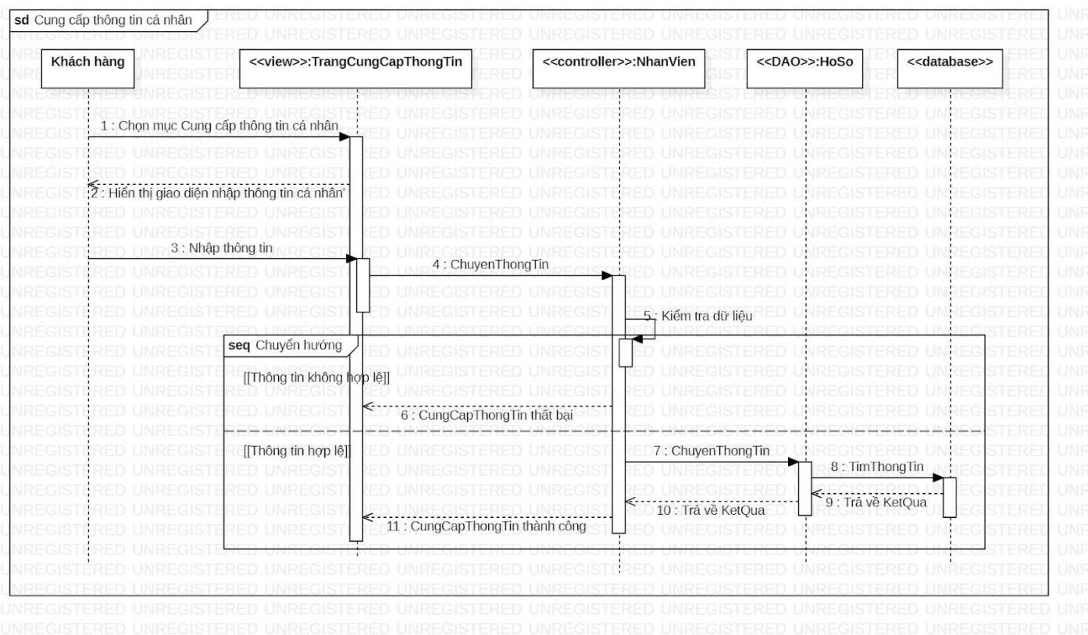

Hình 9. Sơ đồ tuần tự Use Case Cung cấp thông tin cá nhân

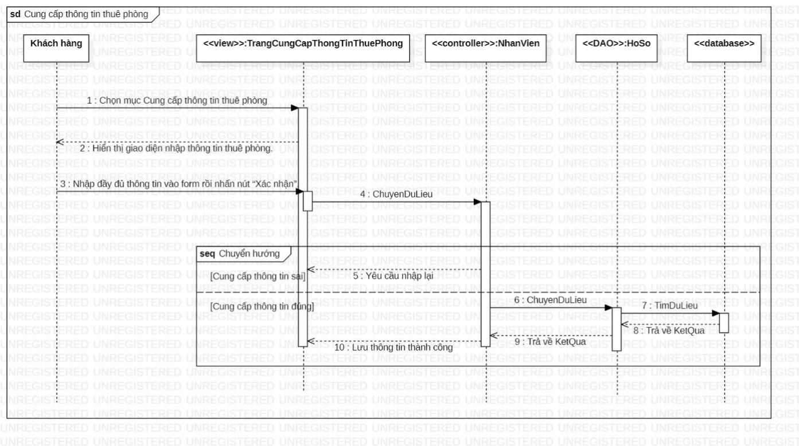

Hình 10. Sơ đồ tuần tự Use Case Cung cấp thông tin thuê phòng

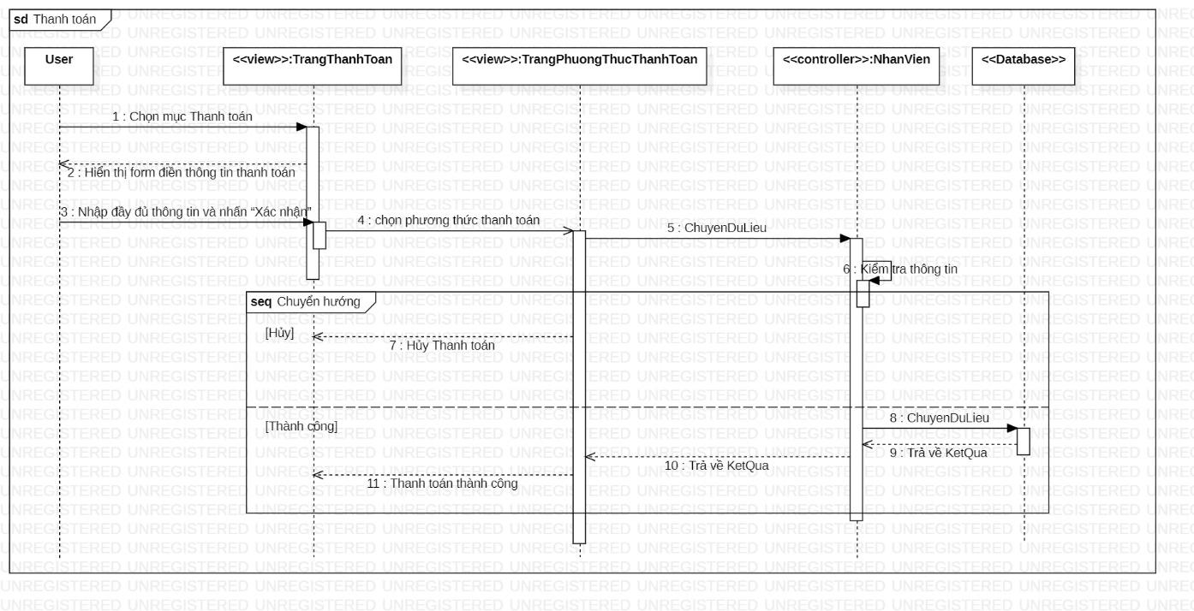

Hình 11. Sơ đồ tuần tự Use Case Thanh toán

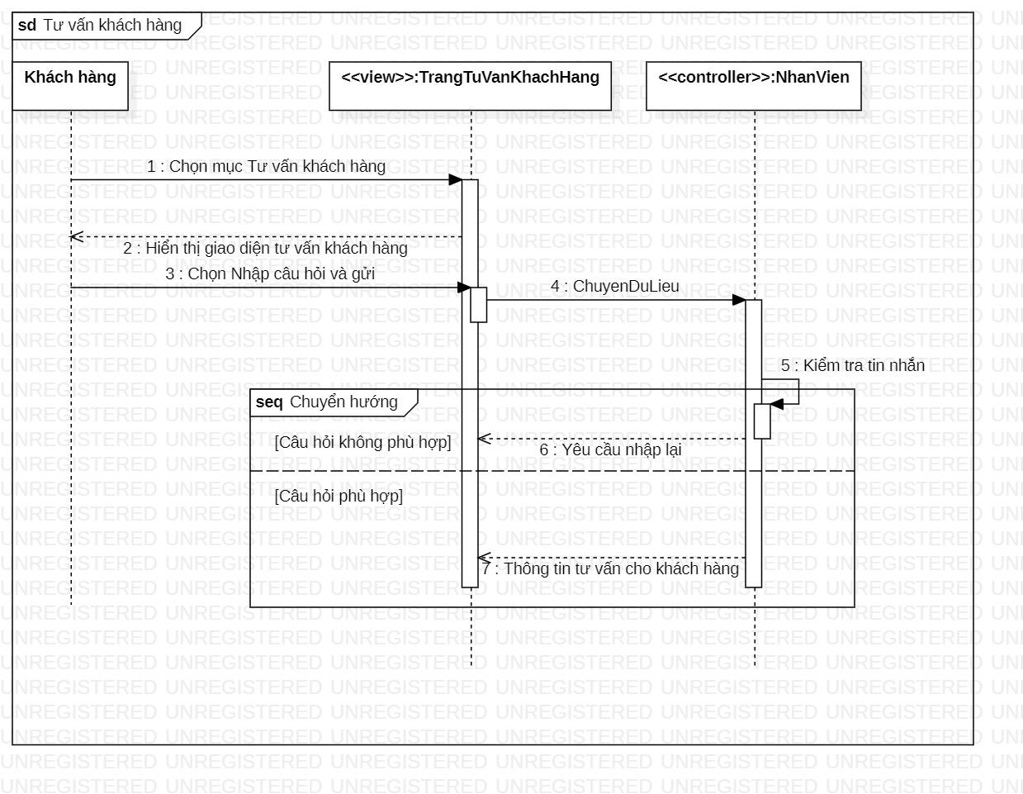

Hình 12. Sơ đồ tuần tự Use Case Liên lạc

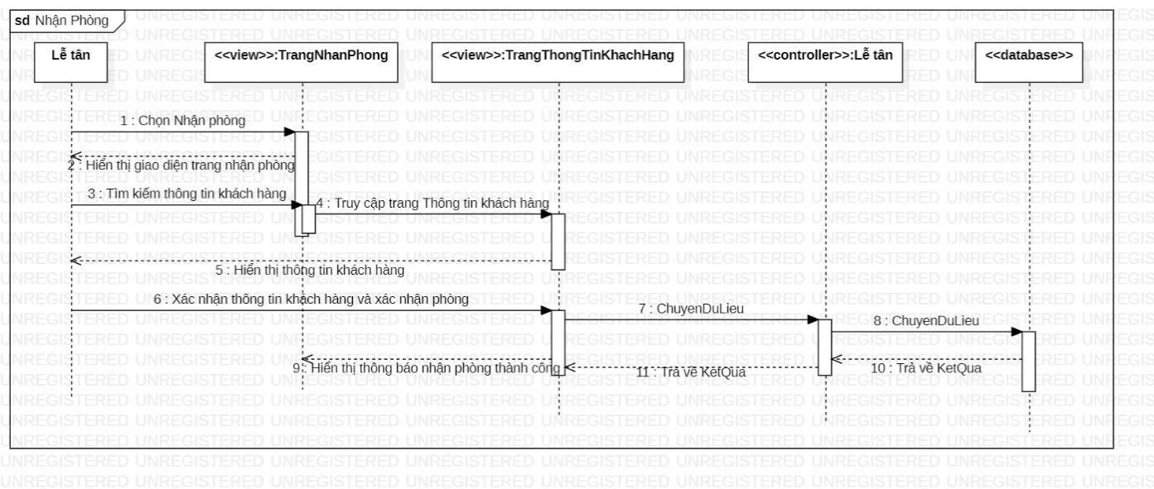

Hình 13. Sơ đồ tuần tự Use Case Nhận phòng

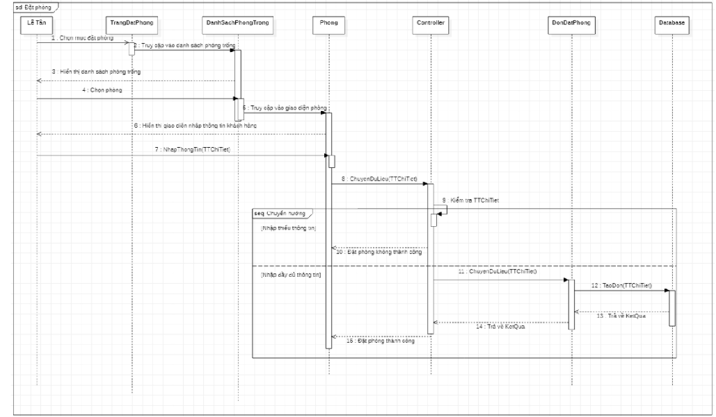

Hình 14. Sơ đồ tuần tự Use Case Đặt phòng

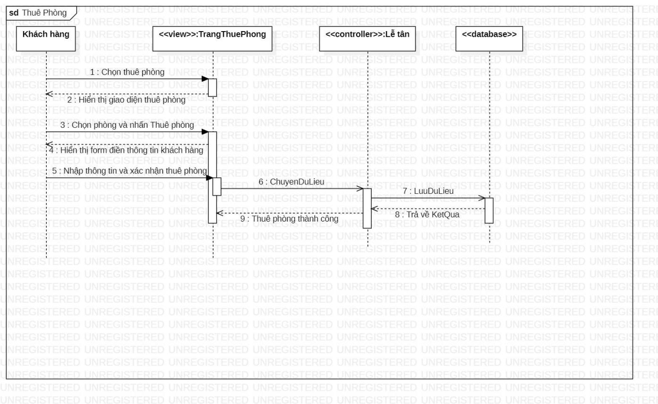

Hình 15. Sơ đồ tuần tự Use Case Thuê phòng

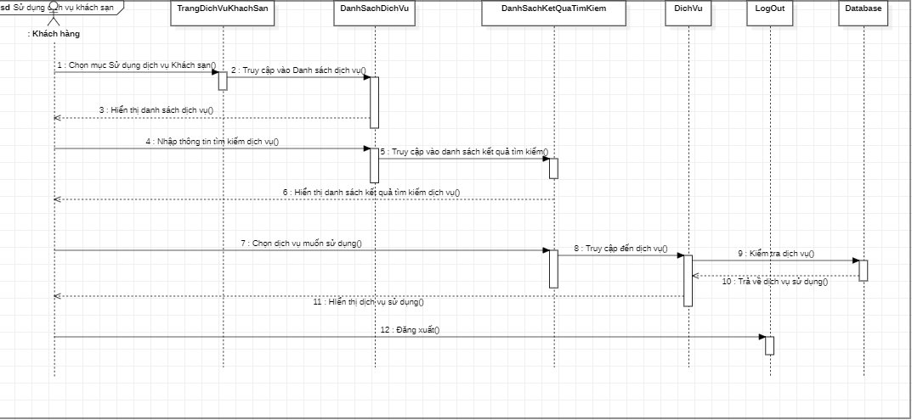

Hình 16. Sơ đồ tuần tự Use Case Dùng dịch vụ khách sạn

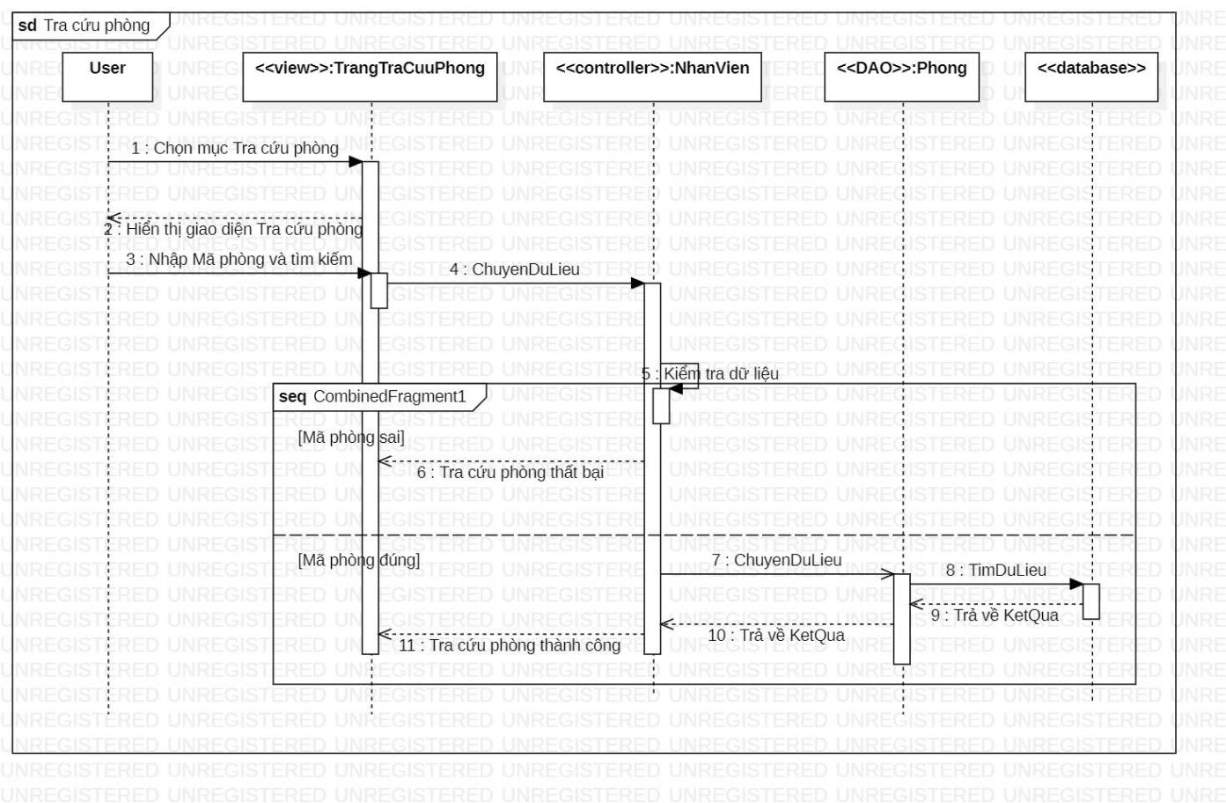

Hình 17. Sơ đồ tuần tự Use Case Tra cứu phòng

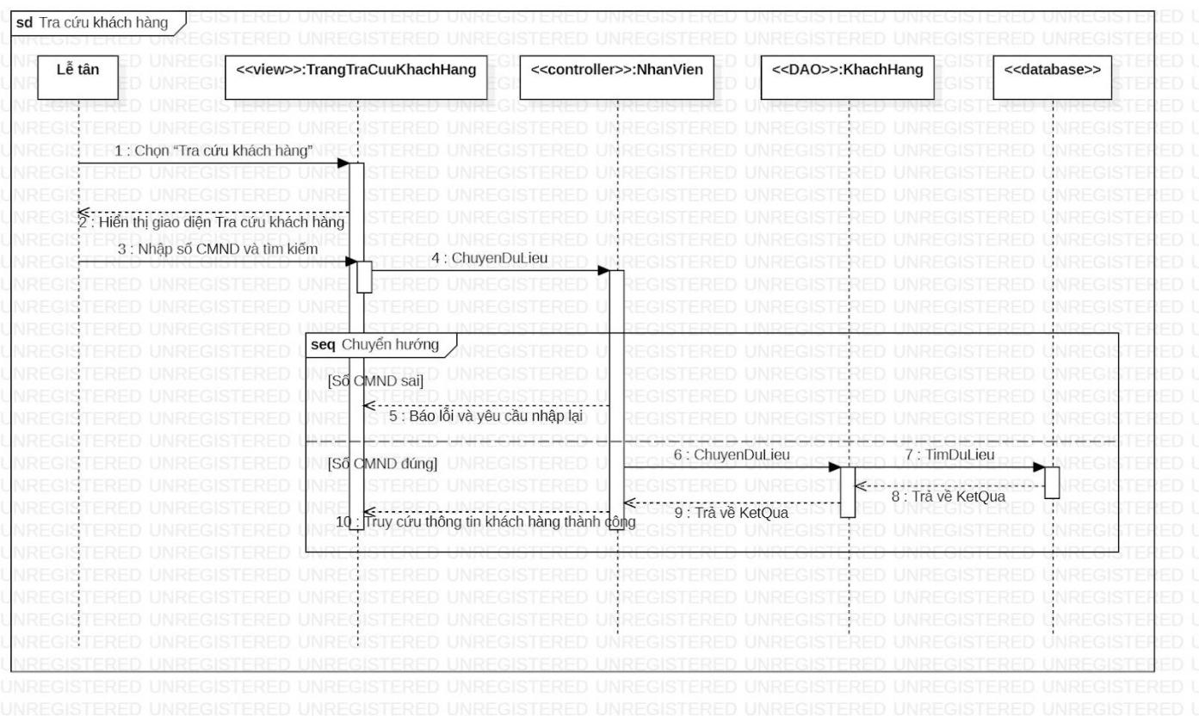

Hình 18. Sơ đồ tuần tự Use Case Tra cứu Khách hàng

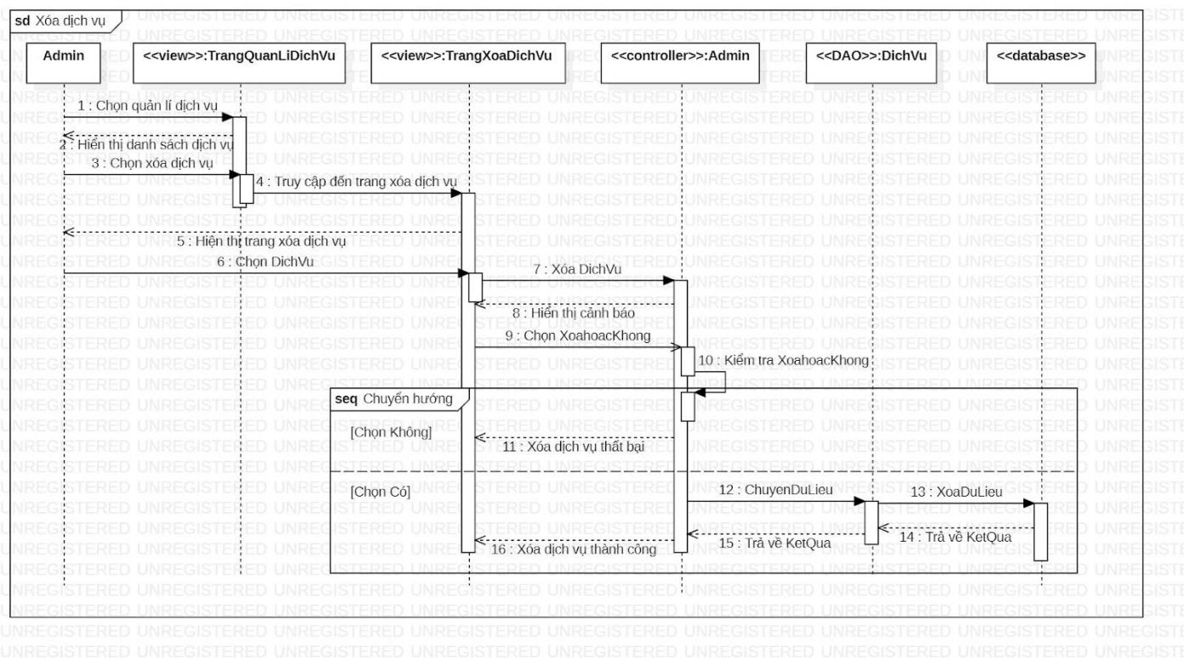

Hình 19. Sơ đồ tuần tự Use Case Quản lý dịch vụ (xoá dịch vụ)

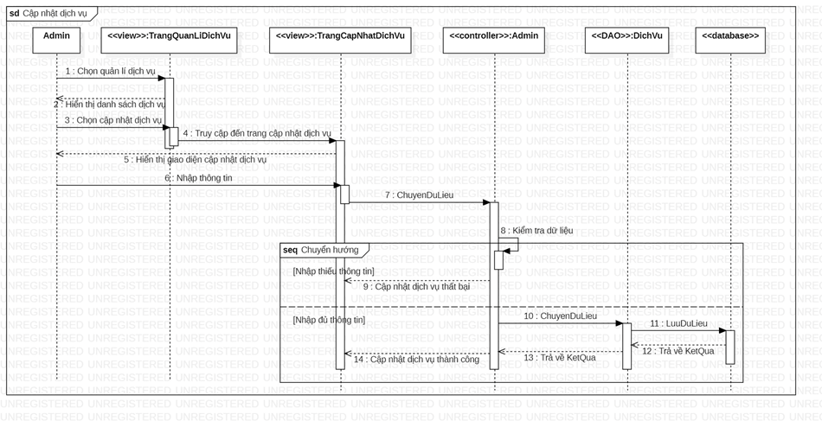

Hình 20. Sơ đồ tuần tự Use Case Quản lý dịch vụ ( cập nhật dịch vụ)

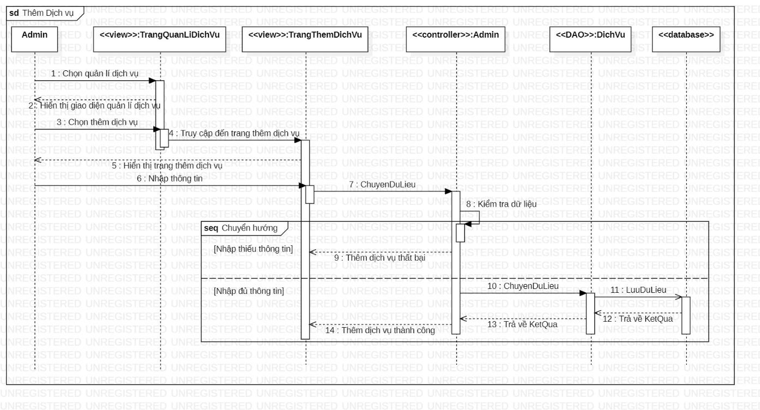

Hình 21. Sơ đồ tuần tự Use Case Quản lý dịch vụ ( thêm dịch vụ)

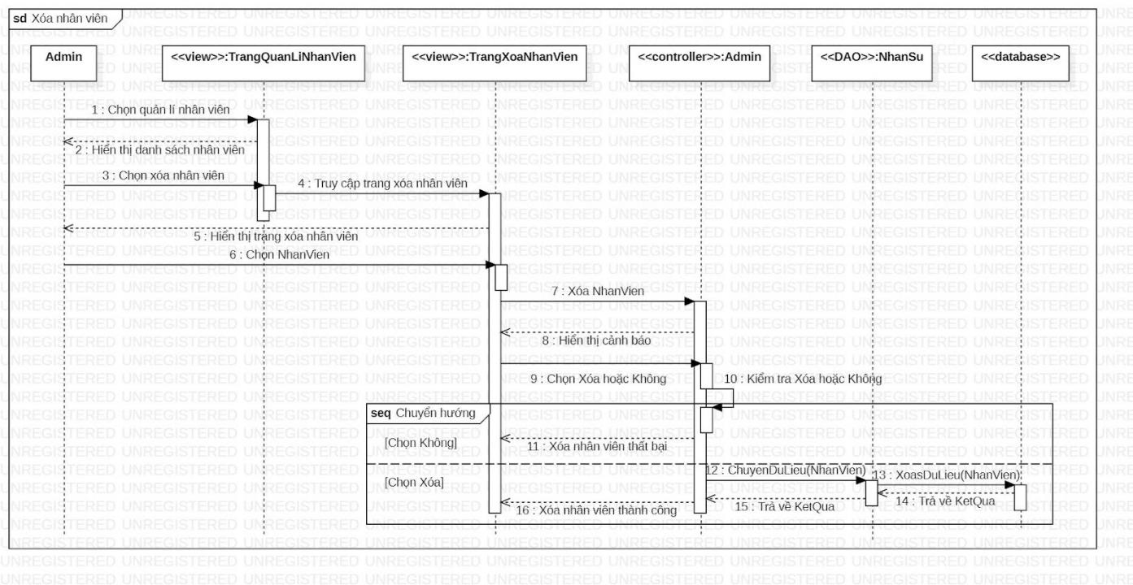

Hình 22. Sơ đồ tuần tự Use Case Quản lý nhân viên ( xóa nhân viên)

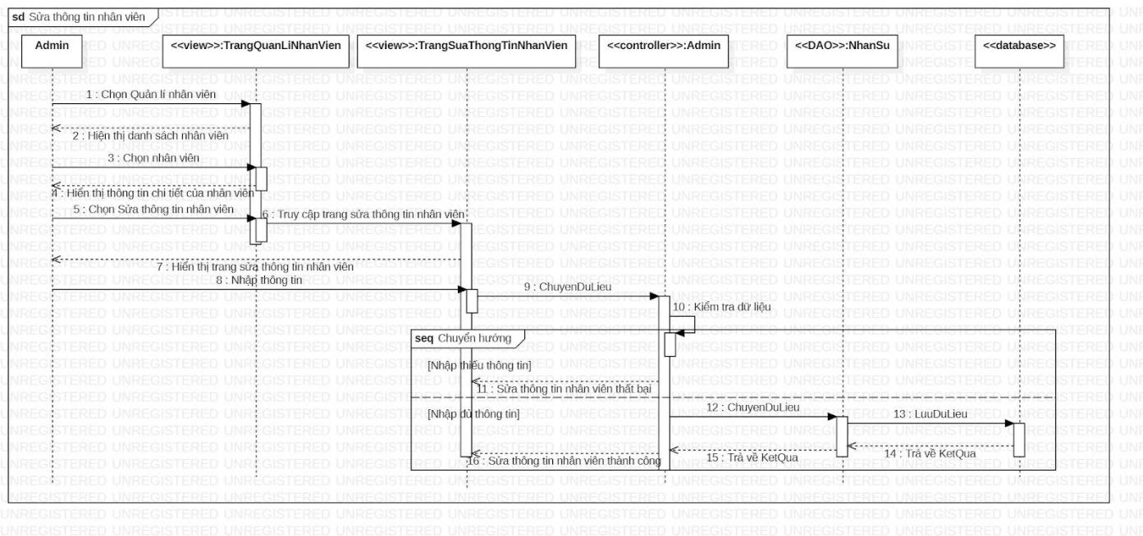

Hình 23. Sơ đồ tuần tự Use Case Quản lý nhân viên ( Sửa thông tin nhân viên)

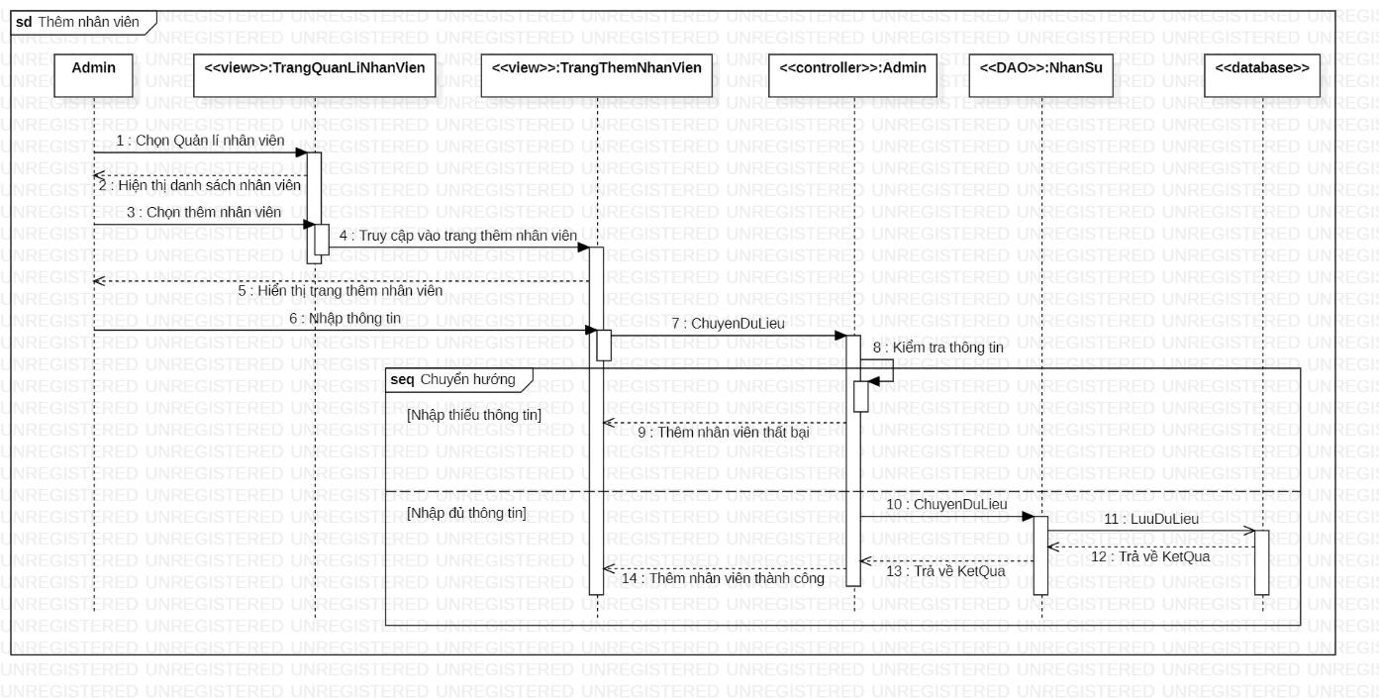

Hình 24. Sơ đồ tuần tự Use Case Quản lý nhân viên ( thêm nhân viên)

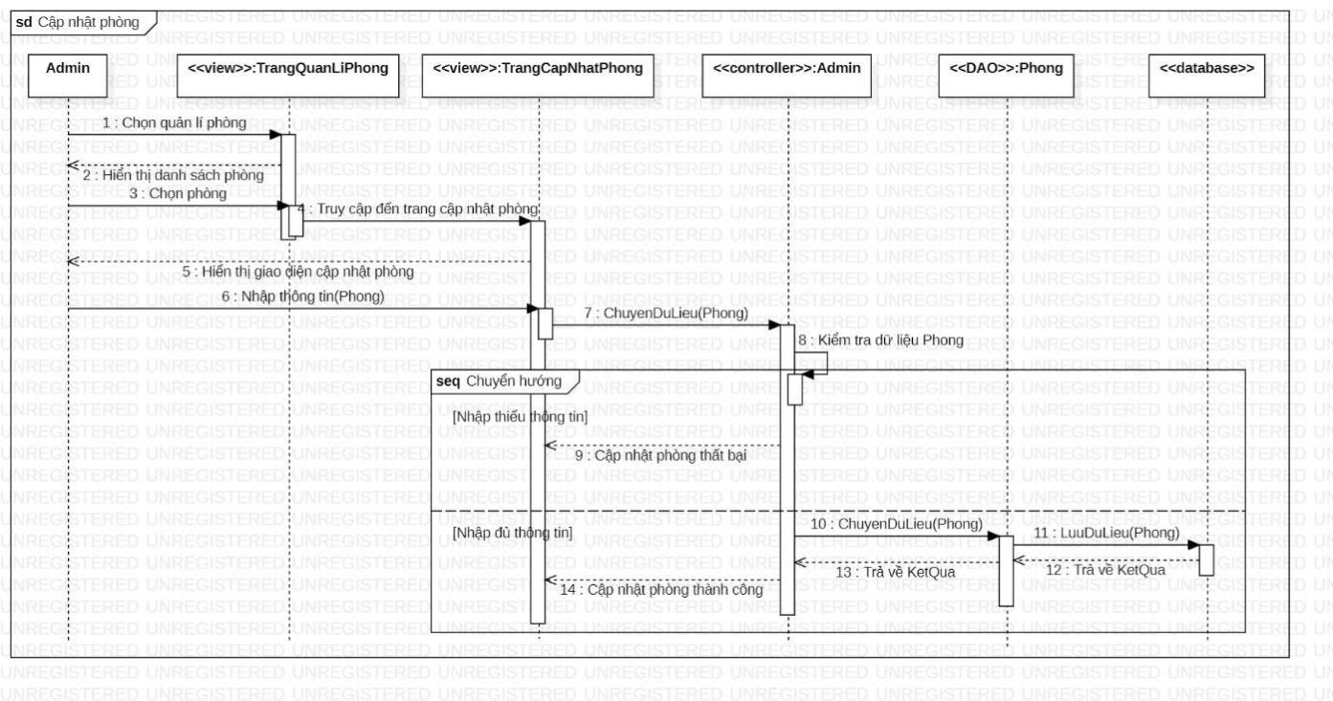

Hình 25. Sơ đồ tuần tự Use Case Quản lý phòng( cập nhật phòng)

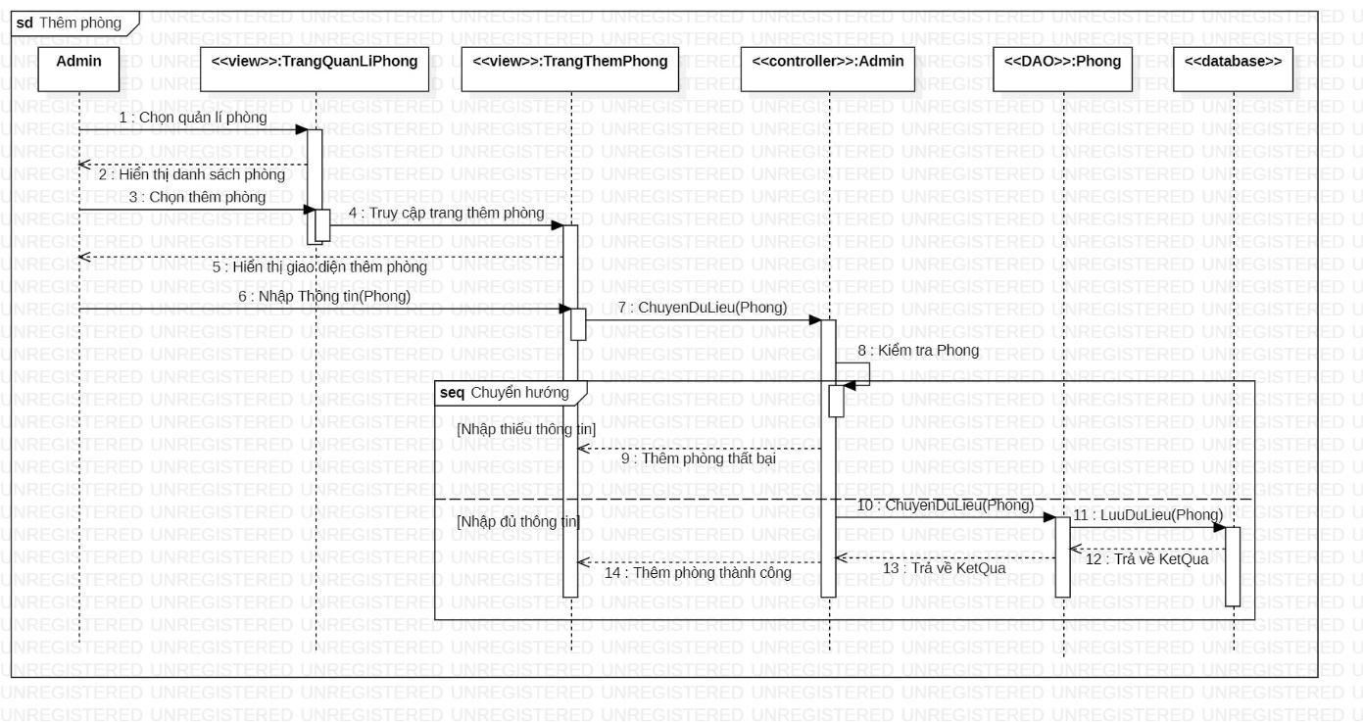

Hình 26. Sơ đồ tuần tự Use Case Quản lý phòng( thêm phòng)

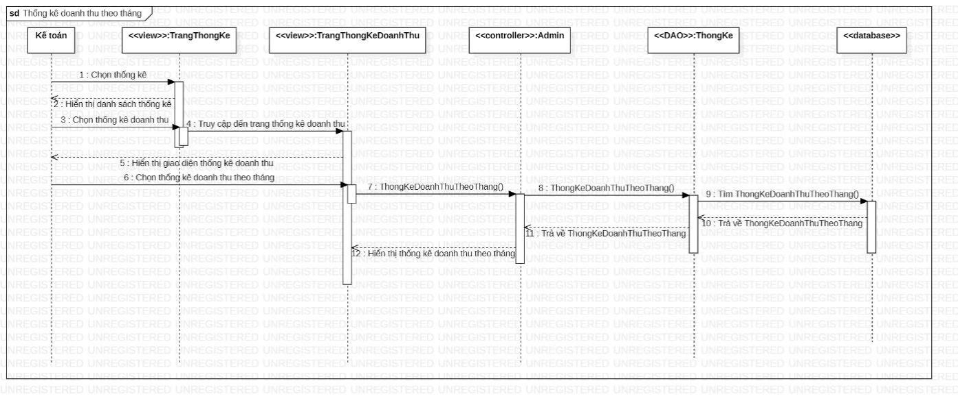

Hình 27. Sơ đồ tuần tự Use Case Thống kê doanh thu (theo tháng)

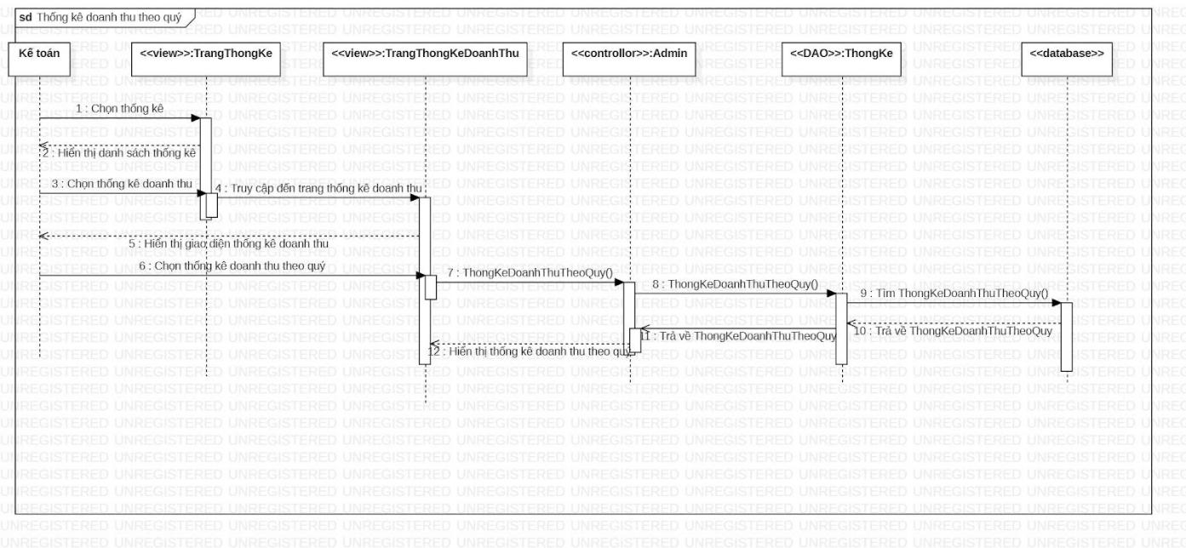

Hình 28. Sơ đồ tuần tự Use Case Thống kê doanh thu (theo quý)

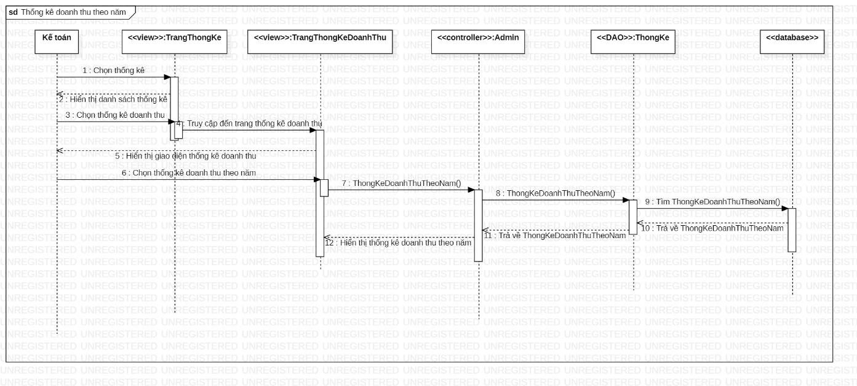

Hình 29. Sơ đồ tuần tự Use Case Thống kê doanh thu (theo năm)

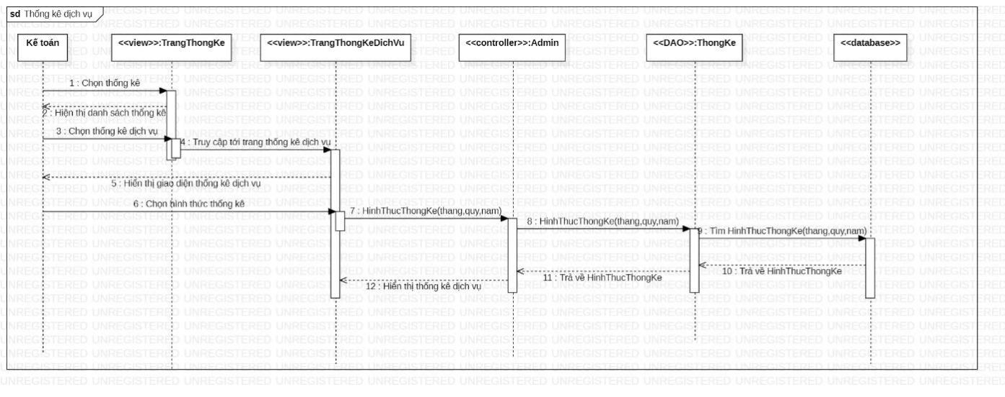

Hình 30. Sơ đồ tuần tự Use Case Thống kê dịch vụ

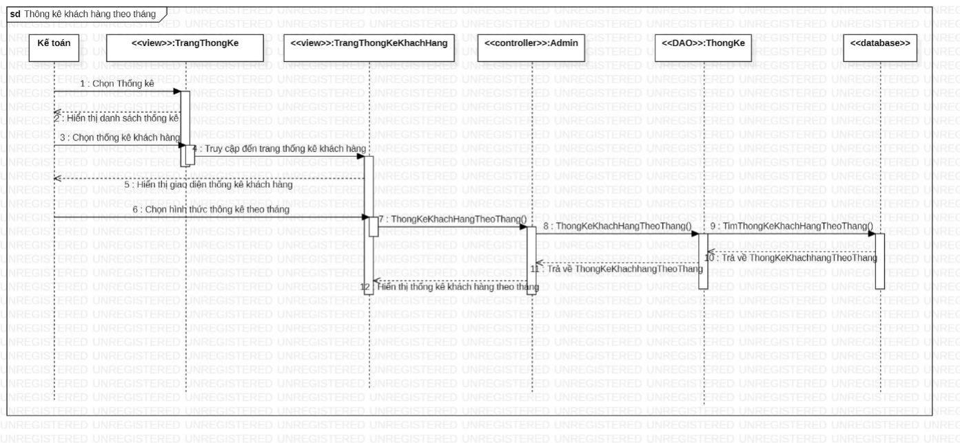

Hình 31. Sơ đồ tuần tự Use Case Thống kê khách hàng

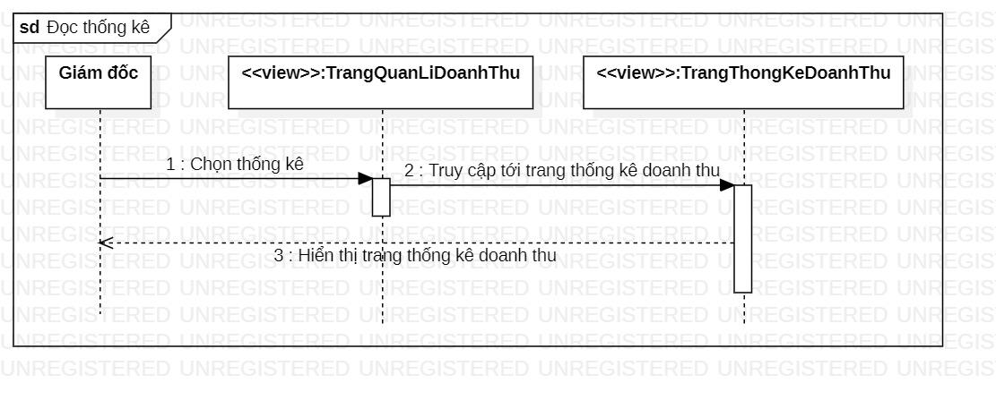Hình 32. Sơ đồ tuần tự Use Case Đọc thống kê

3.5 Quy trình phát triển phần mềm

Do hướng phát triển phần mềm nhóm thỏa mãn các yêu cầu: yêu cầu ổn định, ứng dụng nhỏ, môi trường công cụ công nghệ ổn định và nhân lực sẵn sàng nên nhóm quyết định chọn mô hình thác nước để phát triển.

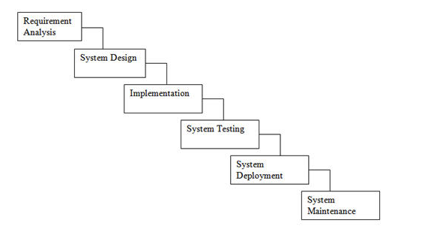

Hình 33. Mô hình thác nước

Trong mô hình thác nước hoạt động phát triển phần mềm được chia thành các giai đoạn khác nhau và từng giai đoạn bao gồm hàng loạt các nhiệm vụ và có các mục tiêu khác nhau.

Dựa theo mô hình có các giai đoạn phát triển sau:

* Requirement Analysis: Giai đoạn thu thập và phân tích các yêu cầu của hệ thống và ghi vào tài liệu đặc tả yêu cầu.
* System Degisn: Giai đoạn phân tích và thiết kế hệ thống phần mềm, xác định tổng thể yêu cầu, phần cứng, phần mềm.
* Implementation: Hệ thống được phát triển theo từng đơn vị (unit) và được tích hợp trong giai đoạn tiếp theo. Mỗi đơn vị (unit) được phát triển và kiểm tra bởi lập trình viên được gọi là Unit Test.
* System Testing: Tất cả các đơn vị (unit) được phát triển trong giai đoạn xây dựng hệ thống (Implementation) được tích hợp vào hệ thống sau khi đã hoàn tất bước kiểm tra trên từng đơn vị. Sau khi tích hợp, toàn bộ hệ thống được kiểm tra và sửa lỗi.
* System Deployment: Hoàn thành kiểm tra và công bố sản phâm ra ngoài thị trường.
* System Maintenance: Bảo trì hệ thống.

Ưu điểm:

* Cấu trúc đơn giản, dễ hiểu, dễ sử dụng.
* Mang lại kết quả tốt cho các mô hình phát triển quy mô nhỏ.
* Vì các giai đoạn của mô hình thác nước cứng nhắc và chính xác, một pha được thực hiện một lần, nó rất dễ dàng để duy trì.
* Các tiêu chí đầu vào và đầu ra được xác định rõ ràng, do đó nó dễ dàng và có hệ thống để tiến hành chất lượng.
* Ghi lại quá trình và kết quả đầy đủ.

Nhược điểm:

* Khó di chuyển trở lại giai đoạn do xác định rõ từ trước.
* Không đáp ứng yêu cầu thay đổi.
* Không áp dụng cho dự án quy mô dài và đang diễn ra.
* Không phù hợp với dự án thay đổi thường xuyên.
* Kể từ khi thử nghiệm được thực hiện ở giai đoạn sau, nó không cho phép xác định những thách thức và rủi ro trong giai đoạn trước đó nên chiến lược giảm thiểu rủi ro rất khó để chuẩn bị.

3.6 Sơ đồ ERD

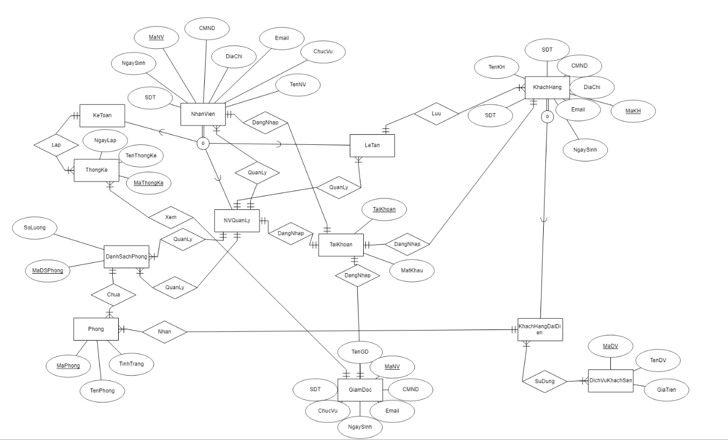Hình 34. Sơ đồ ERD

3.7 Chuyển mô hình ERD sang mô hình quan hệ

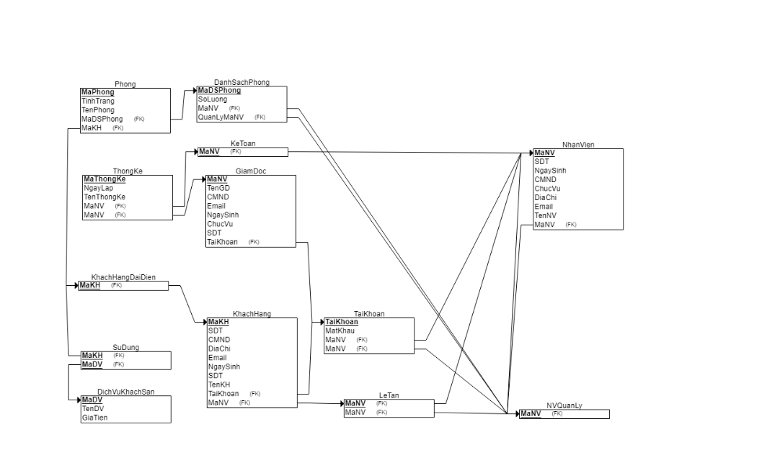

Hình 35. Sơ đồ quan hệ

**PHÂN CÔNG VÀ ĐÁNH GIÁ**

|  |  |  |  |  |
| --- | --- | --- | --- | --- |
| **STT** | **MSSV** | **Họ và tên** | **Công việc** | **Đánh giá** |
| SV1 | 51800539 | Nguyễn Khánh Duy | Vẽ sơ đồ Use case + đặc tả use case  Tổng hợp, chỉnh sửa phần làm thành viên khác. | Hoàn thành |
| SV2 | 51900340 | Nguyễn Lê Sông Hương | Khảo sát hệ thống: phỏng vấn, thu thập thông tin, viết đặc tả hệ thống.  Vẽ sơ đồ Use Case  Tổng hợp phần làm thành viên khác và định dạng word. | Hoàn thành |
| SV3 | 51800948 | Nguyễn Hữu Nhật Trường | Vẽ sơ đồ ERD  Chuyển mô hình ERD sang mô hình quan hệ  Demo | Hoàn thành |
| SV4 | 52000719 | Huỳnh Trí Thông | Vẽ sơ đồ tuần tự  Vẽ sơ đồ lớp  Viết mô hình phát triển phần mềm | Hoàn thành |

**TÀI LIỆU THAM KHẢO**

**Tiếng Việt**

1. <https://kenhhomestay.com/the-wind-boutique-resort/>